TRƯỜNG ĐẠI HỌC KINH TẾ
KHOA THỐNG KÊ – TIN HỌC
–––––––––––––––––––––––––––––––



BÁO CÁO
Đề tài: CẢI TIẾN QUY TRÌNH TIẾP NHẬN VÀ BỐ TRÍ SINH VIÊN Ở NỘI TRÚ KÝ TÚC XÁ PHÍA ĐÔNG THÀNH PHỐ ĐÀ NẴNG
HỌC PHẦN: QUẢN LÝ QUY TRÌNH KINH DOANH

Giảng viên hướng dẫn : TS. Trần Hoàng Hiếu
Lớp tín chỉ : MIS3047_49K21.1
Nhóm : 04
Nhóm sinh viên : Nguyễn Ngọc Tuyết Nhi (Nhóm trưởng)
Nguyễn Thị Mỹ Nhi
Hà Gia Bảo Ngọc
Phan Thị Thanh Nhàn
Nguyễn Thị Ánh Tuyết

Đà Nẵng, 10/2025

LỜI CẢM ƠN

Để hoàn thành báo cáo học phần Quản lý quy trình kinh doanh với đề tài: “Cải tiến quy trình tiếp nhận và bố trí sinh viên ở nội trú Ký túc xá phía Đông thành phố Đà Nẵng”, nhóm 4 - lớp 49K21.1 xin gửi lời cảm ơn chân thành và sâu sắc đến Thầy TS. Trần Hoàng Hiếu - người đã tận tình hướng dẫn, đồng hành và hỗ trợ chúng em trong suốt quá trình học tập và thực hiện đề tài.
Trong suốt thời gian học tập và triển khai báo cáo, thầy đã luôn theo sát, chỉ dẫn cụ thể, đưa ra những nhận xét chuyên môn xác đáng và những lời khuyên hữu ích, giúp nhóm chúng em định hướng rõ ràng và hoàn thiện nội dung đề tài một cách hiệu quả. Sự tận tâm và trách nhiệm của thầy là nguồn động lực to lớn để chúng em nỗ lực vượt qua những khó khăn trong quá trình nghiên cứu.
Mặc dù đã cố gắng hoàn thiện báo cáo, nhưng do hạn chế về kiến thức và kinh nghiệm thực tiễn, nhóm chúng em không tránh khỏi những thiếu sót trong quá trình thực hiện. Chúng em rất mong nhận được sự thông cảm và những góp ý quý báu từ thầy để có thể rút kinh nghiệm, hoàn thiện bản thân và nâng cao năng lực chuyên môn trong các hoạt động học tập và công việc sau này.
Cuối cùng, em kính chúc thầy luôn dồi dào sức khỏe và thành công trong sự nghiệp giảng dạy cao quý.
Em xin chân thành cảm ơn!

LỜI CAM ĐOAN

Chúng em xin cam đoan toàn bộ nội dung và kết quả trình bày trong báo cáo đề tài “Cải tiến quy trình tiếp nhận và bố trí sinh viên ở nội trú Ký túc xá phía Đông thành phố Đà Nẵng”, thuộc học phần Quản lý quy trình kinh doanh, là sản phẩm do chính nhóm 04 – lớp 49K21.1 nghiên cứu, tổng hợp và thực hiện.
Báo cáo không sao chép từ bất kỳ nguồn nào mà không trích dẫn rõ ràng, không sử dụng nội dung của người khác dưới bất kỳ hình thức nào. Những tài liệu tham khảo được sử dụng trong quá trình thực hiện đều được ghi nhận và trích dẫn đầy đủ, đúng quy định.

LỜI MỞ ĐẦU

Trong bối cảnh chuyển đổi số đang được đẩy mạnh tại các trường đại học, việc nâng cao hiệu quả quản lý ký túc xá trở thành một yêu cầu cấp thiết. Ký túc xá không chỉ là nơi ở mà còn là môi trường học tập và sinh hoạt của sinh viên, do đó quy trình tiếp nhận và bố trí nội trú cần được thực hiện nhanh chóng, minh bạch và chính xác.
Tuy nhiên, thực tế tại Ký túc xá Sinh viên phía Đông Thành phố Đà Nẵng cho thấy quy trình hiện nay vẫn còn nhiều hạn chế như xử lý thủ công, thiếu đồng bộ và mất nhiều thời gian. Xuất phát từ thực tế đó, nhóm chúng em lựa chọn đề tài “Cải tiến quy trình tiếp nhận và bố trí sinh viên ở nội trú Ký túc xá phía Đông Thành phố Đà Nẵng” nhằm đề xuất giải pháp tối ưu hóa quy trình, giảm tải cho nhân viên quản lý và nâng cao trải nghiệm của sinh viên.
Báo cáo tập trung phân tích quy trình hiện hành, xác định các điểm bất cập, từ đó thiết kế quy trình cải tiến theo hướng hiện đại và hiệu quả hơn. Kết quả nghiên cứu kỳ vọng sẽ góp phần hỗ trợ công tác quản lý nội trú và thúc đẩy quá trình số hóa tại đơn vị.
Nội dung báo cáo dự án được các thành viên nhóm trình bày cụ thể tại đường dẫn sau: https://youtu.be/kRfkEC-3tCs?si=6f-SwElc6_oxR9dC

MỤC LỤC
LỜI CẢM ƠN i
LỜI CAM ĐOAN ii
LỜI MỞ ĐẦU iii
MỤC LỤC iv
DANH MỤC HÌNH ẢNH vi
DANH MỤC BẢNG BIỂU vii
DANH MỤC CÁC TỪ VIẾT TẮT viii
CHƯƠNG 1. LỰA CHỌN TỔ CHỨC VÀ XÂY DỰNG KIẾN TRÚC QUY TRÌNH VÀ MÔ HÌNH BPMN 1
1.1. Giới thiệu tổ chức 1
1.2. Các quy trình của tổ chức 1
1.2.1. Quy trình cốt lõi 1
1.2.2. Quy trình hỗ trợ 2
1.2.3. Quy trình quản lý 2
1.3. Kiến trúc tổ chức 3
1.4. Lựa chọn quy trình cải tiến 3
1.4.1. Lý do lựa chọn quy trình 3
1.4.2. Mô tả bằng văn bản quy trình hiện tại 7
CHƯƠNG 2. XÁC ĐỊNH VÀ ĐO LƯỜNG CÁC CHỈ TIÊU HIỆU SUẤT 9
2.1. Mô hình quy trình hiện tại 9
2.2. Đề xuất cải tiến 9
2.3. Xác định chỉ tiêu đo lường 10
2.3.1. Liệt kê các chỉ tiêu đo lường hiệu suất của quy trình 10
2.3.2. Phân tích về cách chỉ số hiệu suất chính 11
2.3.3. Kết quả sau khi chạy trên BIMP 14
CHƯƠNG 3. PHÂN TÍCH VÀ CẢI TIẾN QUY TRÌNH 21
3.1. Xác định điểm yếu trong quy trình 21
3.1.1. Phân tích nguyên nhân 22
3.1.2. Xây dựng nhật ký vấn đề 24
3.1.3. Biểu đồ Pareto 26
3.1.4. Phân tích nguyên nhân – kết quả 27
3.1.5. Kết luận về nguyên nhân và xác định 29
3.2. Đề xuất giải pháp cải tiến 30
3.3. Mô hình quy trình mới 31
CHƯƠNG 4. LỰC VÀ KHÁNG LỰC 35
4.1. Các yếu tố thúc đẩy và cản trở quá trình cải tiến 35
4.2. Các biện pháp khắc phục để giảm thiểu kháng lực trong việc triển khai giải pháp cải tiến 38
CHƯƠNG 5. DỰ KIẾN CHI PHÍ VÀ KẾT QUẢ CẢI TIẾN 40
5.1. Dự toán chi phí thực hiện giải pháp cải tiến 40
5.2. Kết quả sau khi cải tiến 42
5.3. Phân tích kết quả sau cải tiến 42
CHƯƠNG 6. KẾT LUẬN VỀ DỰ ÁN 55
CHƯƠNG 7. TÀI LIỆU THAM KHẢO 57
CHƯƠNG 8. PHỤ LỤC 58
8.1. Các bước thực hiện chạy quy trình hiện tại trên BIMP 58
8.2. Các bước thực hiện chạy quy trình cải tiến trên BIMP 58

DANH MỤC HÌNH ẢNH

Hình 1. Logo Ký túc xá Sinh viên phía Đông Thành phố Đà Nẵng 1
Hình 2. Kiến trúc quy trình 3
Hình 3. Biểu đồ thể hiện mức độ đánh giá IHF 5
Hình 4. Mô tả quy trình hiện tại 9
Hình 5. Các yếu tố thay đổi giúp cải tiến quy trình 10
Hình 6. Mô phỏng kết quả chạy BIMP với quy trình hiện tại (Minh hoạ 1 lần) 15
Hình 7. Phân tích lãng phí trong quy trình tiếp nhận và bố trí sinh viên ở nội trú 24
Hình 8. Biểu đồ Pareto quy trình tiếp nhận và bố trí sinh viên ở nội trú 26
Hình 9. Biểu đồ xương cá quy trình tiếp nhận và bố trí sinh viên ở nội trú 27
Hình 10. Sơ đồ Five Whys quy trình tiếp nhận và bố trí sinh viên ở nội trú 29
Hình 11. Mô hình quy trình cải tiến 33
Hình 12. Cải tiến đăng ký trực tuyến thông qua cổng thông tin điện tử Ký túc xá 33
Hình 13. Hệ thống tự động xét duyệt theo tiêu chí ưu tiên 33
Hình 14. Thực hiện thanh toán trực tuyến trên cổng thông tin 34
Hình 15. Đánh giá mức độ ưu tiên của Trợ lực và Kháng lực 37
Hình 16. Mô phỏng kết quả chạy BIMP với quy trình cải tiến (Minh hoạ 1 lần) 44

DANH MỤC BẢNG BIỂU

Bảng 1. Đánh giá mức độ ưu tiên của các quy trình 4
Bảng 2. So sánh hiện trạng và đề xuất cải tiến 10
Bảng 3. Chỉ tiêu hiệu suất doanh thu (tính theo quý) 12
Bảng 4. Chỉ tiêu hiệu suất chi phí (tính theo tháng) 12
Bảng 5. Chi tiêu hiệu suất tỷ lệ trống (với tỷ lệ lấp đầy 95%) 13
Bảng 6. Chỉ tiêu hiệu suất thời gian 13
Bảng 7. Kết quả sau 10 lần chạy BIMP của quy trình tiếp nhận và bố trí sinh viên tại KTX phía Đông Đà Nẵng 18
Bảng 8. Bảng phân tích giá trị gia tăng 22
Bảng 9. Nhật ký vấn đề quy trình tiếp nhận và bố trí sinh viên ở nội trú 25
Bảng 10. Trợ lực và kháng lực 37
Bảng 11. Dự toán chi phí lương nhân viên KTX 40
Bảng 12. Dự toán thời gian cải tiến 41
Bảng 13. Dự toán chi phí về cải tiến 42
Bảng 14. Kết quả sau 31 lần chạy BIMP của quy trình tiếp nhận và bố trí sinh viên tại KTX phía Đông Đà Nẵng cải tiến 52

DANH MỤC CÁC TỪ VIẾT TẮT

BQL KTX : Ban quản lý Ký túc xá
BIMP : Building Information Modeling (Mô hình hóa Thông tin Xây dựng)

LỰA CHỌN TỔ CHỨC VÀ XÂY DỰNG KIẾN TRÚC QUY TRÌNH VÀ MÔ HÌNH BPMN

Giới thiệu tổ chức
- Tên tổ chức: Ký túc xá Sinh viên Phía Đông Thành phố Đà Nẵng.
- Địa điểm: 14 Doãn Uẩn, Phường Ngũ Hành Sơn, Thành phố Đà Nẵng.
- Diện tích: khoảng 11.964 m².
- Sức chứa: khoảng 2.500 sinh viên.

Hình 1. Logo Ký túc xá Sinh viên phía Đông Thành phố Đà Nẵng
Ký túc xá Sinh viên Phía Đông Thành phố Đà Nẵng là một trong hai khu ký túc xá tập trung lớn nhất được thành phố đầu tư nhằm đáp ứng nhu cầu chỗ ở cho sinh viên các trường đại học, cao đẳng trên địa bàn. Công trình được đưa vào sử dụng từ năm 2013–2014, do Ban Quản lý Ký túc xá Sinh viên Thành phố Đà Nẵng trực tiếp quản lý và vận hành. Mục tiêu chính của ký túc xá là tạo điều kiện thuận lợi cho sinh viên ngoại tỉnh, sinh viên có hoàn cảnh khó khăn hoặc thuộc diện chính sách được sinh hoạt, học tập trong môi trường an toàn và tiết kiệm chi phí. [1]

Các quy trình của tổ chức

Quy trình cốt lõi
- Quy trình tiếp nhận và bố trí sinh viên ở nội trú: Thu nhận hồ sơ, xét duyệt đối tượng ưu tiên, phân phòng theo giới tính và tòa nhà.
- Quản lý lưu trú: Cập nhật thông tin sinh viên, giám sát an ninh - vệ sinh, kiểm tra phòng định kỳ, xử lý vi phạm.
- Cung cấp dịch vụ sinh viên: Quản lý căn tin, nhà xe, wifi, khu sinh hoạt chung; tổ chức hoạt động văn hóa – thể thao và hỗ trợ sinh viên trong quá trình lưu trú.

Quy trình hỗ trợ
- Quản lý bảo trì và sửa chữa: Kiểm tra định kỳ, tiếp nhận phản ánh hư hỏng và phối hợp sửa chữa.
- Quản lý thu - chi tài chính: Thu tiền phòng, điện, nước; quản lý và báo cáo chi phí hoạt động.
- Quản lý nhân sự và hành chính: Phân công, giám sát công việc của nhân viên; lưu trữ hồ sơ, văn bản; thực hiện công tác hành chính nội bộ.
- Quy trình phối hợp và truyền thông: Liên hệ với các trường đại học, đoàn thể và sinh viên; phổ biến thông tin, nội quy và hoạt động ký túc xá.

Quy trình quản lý
- Quy trình lập kế hoạch hoạt động: Xây dựng kế hoạch năm học, dự toán kinh phí và triển khai thực hiện.
- Quy trình kiểm tra, giám sát: Theo dõi việc thực hiện nội quy, quản lý tài chính, cơ sở vật chất và báo cáo định kỳ cho cơ quan chủ quản.
- Quy trình đánh giá và cải tiến: Thu thập ý kiến sinh viên, đánh giá mức độ hài lòng và đề xuất nâng cấp cơ sở vật chất, dịch vụ.
- Quy trình quản lý rủi ro và xử lý khủng hoảng: Xây dựng các phương án ứng phó với các sự cố tiềm tàng như dịch bệnh, cháy nổ, mất an ninh trật tự và điều phối, xử lý khi có sự cố xảy ra.

Kiến trúc tổ chức
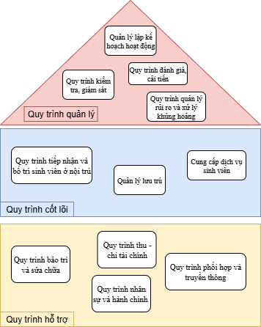
Hình 2. Kiến trúc quy trình

Lựa chọn quy trình cải tiến

Lý do lựa chọn quy trình
“Quy trình tiếp nhận và bố trí sinh viên ở nội trú ký túc xá” là hoạt động quan trọng, ảnh hưởng trực tiếp đến đời sống sinh viên nói chung và sinh viên trên địa bàn Thành phố Đà Nẵng nói riêng. Tuy nhiên, quy trình hiện nay còn nhiều hạn chế như thủ tục phức tạp, tốn thời gian, phụ thuộc vào hồ sơ giấy và chưa ứng dụng hiệu quả công nghệ thông tin, gây khó khăn cho sinh viên và làm giảm hiệu quả quản lý của BQL KTX.
Xuất phát từ thực tế đó, việc lựa chọn đề tài “Cải tiến quy trình tiếp nhận và bố trí sinh viên ở nội trú Ký túc xá phía Đông Thành phố Đà Nẵng” nhằm đề xuất các giải pháp giúp quy trình trở nên nhanh chóng, thuận tiện và minh bạch hơn. Việc cải tiến không chỉ góp phần nâng cao chất lượng phục vụ sinh viên mà còn hỗ trợ trong việc hiện đại hóa công tác quản lý, hướng tới mô hình chuyển đổi số trong quản trị sinh viên.

Phân tích IHF
Dựa trên khảo sát của đại diện BQL KTX, chỉ số IHF của các quy trình thuộc Ký túc xá Sinh viên Phía Đông Thành phố Đà Nẵng được tổng hợp theo bảng sau:
Quy trình | I-Importance  (Tầm quan trọng) | H-Health  (Thực trạng) | F-Feasibility  (Mức độ khả thi)
Quy trình tiếp nhận và bố trí sinh viên ở nội trú | 95 | 60 | 80
Quản lý lưu trú | 95 | 65 | 70
Cung cấp dịch vụ sinh viên | 90 | 70 | 65
Quản lý bảo trì và sửa chữa | 65 | 70 | 60
Quản lý thu – chi tài chính | 90 | 75 | 60
Quản lý nhân sự và hành chính | 65 | 80 | 70
Quy trình phối hợp và truyền thông | 45 | 55 | 30
Quy trình lập kế hoạch hoạt động | 80 | 80 | 45
Quy trình kiểm tra, giám sát | 75 | 85 | 60
Quy trình đánh giá và cải tiến | 60 | 60 | 40
Quy trình quản lý rủi ro và xử lý khủng hoảng | 70 | 75 | 70
Bảng 1. Đánh giá mức độ ưu tiên của các quy trình
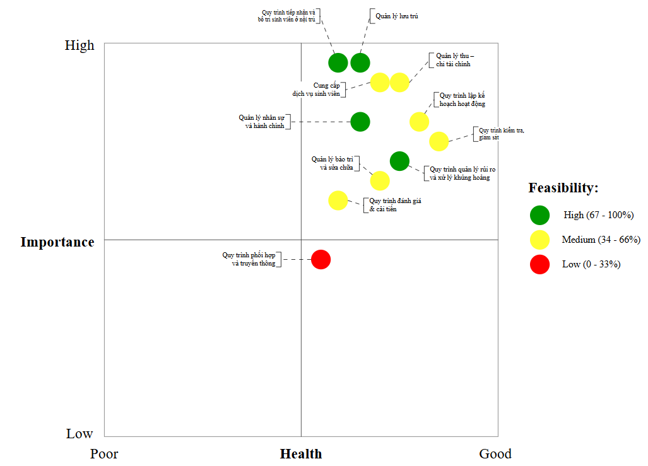
Hình 3. Biểu đồ thể hiện mức độ đánh giá IHF
- Importance (Tầm quan trọng)
“Quy trình tiếp nhận và bố trí sinh viên ở nội trú ký túc xá” đóng vai trò then chốt trong công tác quản lý sinh viên nội trú, đặc biệt đối với các địa bàn lớn như Thành phố Đà Nẵng.
- Là quy trình diễn ra định kỳ hàng năm, liên quan đến hàng trăm đến hàng nghìn sinh viên có nhu cầu đăng ký chỗ ở, đặc biệt vào đầu năm học.
- Đảm bảo phân bổ chỗ ở công bằng, minh bạch cho các nhóm đối tượng ưu tiên như sinh viên khó khăn, vùng sâu vùng xa.
- Là nền tảng cho các quy trình khác như quản lý lưu trú, thu – chi tài chính, và bảo trì cơ sở vật chất.
- Có tiềm năng số hóa cao, giúp giảm khối lượng công việc thủ công, rút ngắn thời gian xử lý, nâng cao tính chính xác và hiệu quả quản lý.
- Health (Thực trạng)
Hiện nay, quy trình tiếp nhận và bố trí sinh viên ở nội trú ký túc xá phía Đông vẫn còn có một số hạn chế và rủi ro cụ thể gồm:
- Thủ tục còn thủ công: Sinh viên phải in đơn đăng ký, điền thông tin và nộp hồ sơ trực tiếp tại văn phòng ký túc xá.
- Thời gian xử lý lâu, dễ sai sót: Hồ sơ được lưu và quản lý thủ công, gây trùng lặp, nhầm lẫn hoặc thất lạc giấy tờ.
- Thiếu minh bạch và khó theo dõi: Sinh viên không thể kiểm tra tình trạng hồ sơ và phải chờ thông báo kết quả cuối cùng. Dẫn đến các vấn đề không được khiếu nại kịp thời.
- Khó khăn trong quản lý dữ liệu: Việc tổng hợp, thống kê và lưu trữ thông tin còn rời rạc, thiếu đồng bộ giữa các bộ phận phụ trách.
- Feasibility (Mức độ khả thi)
Đối với quy trình tiếp nhận và bố trí sinh viên nội trú tại ký túc xá phía Đông, mức độ khả thi chịu ảnh hưởng bởi nhiều yếu tố liên quan đến nguồn lực, mức độ chuẩn hóa và khả năng vận hành ổn định của hệ thống:
- Quy trình có tính khả thi cao vì các bước nghiệp vụ đã được xác định rõ ràng, dễ chuẩn hóa và dễ chuyển đổi sang môi trường số.
- Nguồn lực hiện có đủ khả năng vận hành quy trình, cán bộ đã quen với các bước tiếp nhận – xét duyệt – phân phòng nên việc điều chỉnh hoặc tự động hóa không gặp nhiều rào cản.
- Cơ cấu quy trình tương đối ổn định, ít thay đổi theo thời điểm, giúp thuận lợi trong việc thiết kế hệ thống và số hóa.
- Khối lượng hồ sơ lớn nhưng quy trình lặp lại theo chu kỳ, tạo điều kiện để tối ưu hóa và triển khai công nghệ hiệu quả.

Kết luận dựa trên phân tích IHF
“Quy trình tiếp nhận và bố trí sinh viên ở nội trú ký túc xá” là một quy trình có tầm quan trọng cao vì ảnh hưởng trực tiếp đến đời sống, tâm lý và trải nghiệm học tập của sinh viên, đặc biệt là sinh viên năm nhất. Tuy nhiên, quy trình hiện tại còn thủ công, phụ thuộc vào hồ sơ giấy và thực hiện thủ công, dẫn đến nguy cơ quá tải, sai sót và thiếu minh bạch trong quá trình xét duyệt và thông báo kết quả.
Về tần suất, quy trình chỉ diễn ra 1–2 lần/năm, nhưng mỗi kỳ có khối lượng hồ sơ lớn, tạo áp lực cao trong thời gian ngắn và làm tăng rủi ro vận hành. Các tác vụ cập nhật, đổi phòng hay hủy đăng ký diễn ra rải rác khiến việc chuẩn hóa và tự động hóa gặp nhiều khó khăn.
Do đó, quy trình này cần được ưu tiên số hóa nhằm giảm tải thủ công, nâng cao minh bạch, rút ngắn thời gian xử lý và đảm bảo tính nhất quán trong quản lý dữ liệu sinh viên.

Mô tả bằng văn bản quy trình hiện tại
“Quy trình tiếp nhận và bố trí sinh viên ở nội trú ký túc xá” được tổ chức theo các bước rõ ràng nhằm đảm bảo tính minh bạch, hiệu quả và đúng đối tượng. Toàn bộ quy trình được phân chia theo vai trò của các bên liên quan, bao gồm: sinh viên, BQL KTX, Phòng Kế toán.
Vai trò của các bên liên quan
Đối tượng | Nhiệm vụ
Sinh viên | Đăng ký, nộp hồ sơ, nộp lệ phí, nhận phòng
BQL KTX | Tiếp nhận, kiểm tra, xét duyệt hồ sơ, phân phòng, bàn giao
Phòng Kế toán | Thu phí, cấp biên lai, xác nhận thanh toán
- Giai đoạn 1: Đăng ký hồ sơ
- Sinh viên có nhu cầu ở ký túc xá sẽ chủ động tải và in mẫu đơn đăng ký từ hệ thống.
- Sau khi điền đầy đủ thông tin, sinh viên nộp hồ sơ trực tiếp tại phòng KTX.
- BQL KTX tiếp nhận và kiểm tra tính hợp lệ của hồ sơ:
- Nếu hồ sơ không hợp lệ, sẽ được trả lại để sinh viên bổ sung.
- Nếu hồ sơ hợp lệ, sẽ được ghi nhận và đưa vào danh sách xét duyệt.
- Giai đoạn 2: Xét duyệt hồ sơ
- Hồ sơ hợp lệ sẽ được phân loại theo tiêu chí ưu tiên (ví dụ: hoàn cảnh khó khăn, sinh viên vùng sâu vùng xa, điểm học tập…).
- Sau đó, BQL KTX tiến hành xét duyệt danh sách sinh viên đủ điều kiện ở KTX.
- Kết quả xét duyệt chia làm hai nhóm:
+ Sinh viên không đủ điều kiện → lập danh sách và gửi thông báo kết quả.
+ Sinh viên đủ điều kiện → tiếp tục kiểm tra khả năng sắp xếp phòng.
- Giai đoạn 3: Bố trí phòng
- BQL KTX tiến hành kiểm tra tình trạng phòng hiện tại:
+ Nếu hết phòng → thông báo huỷ phân bổ.
+ Nếu còn phòng:
- Tiến hành phân bổ phòng dựa trên số lượng và tình trạng trống.
- Lập danh sách sinh viên trúng tuyển và thông báo kết quả.
- Gửi thông báo yêu cầu sinh viên nộp tiền lưu trú.
- Giai đoạn 4: hoàn tất thủ tục và nhận phòng
- Sinh viên đến phòng Kế toán để nộp tiền và nhận biên lai. Sau đó, sinh viên nộp lại biên lai cho BQL KTX để xác nhận đã hoàn thành nghĩa vụ tài chính.
- BQL KTX kiểm tra, xác nhận và tiến hành bàn giao phòng.
- Sinh viên nhận phòng và hồ sơ được lưu trữ hoàn tất quy trình.

XÁC ĐỊNH VÀ ĐO LƯỜNG CÁC CHỈ TIÊU HIỆU SUẤT

Mô hình quy trình hiện tại
Xem chi tiết tại đường dẫn: ASIS_Nhom4.svg
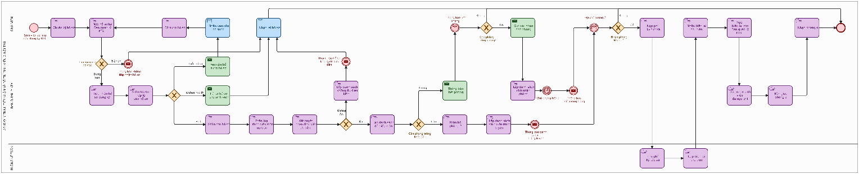
Hình 4. Mô tả quy trình hiện tại

Đề xuất cải tiến
Giai đoạn | Hiện trạng (As-is) | Đề xuất cải tiến (To-be)
1. Đăng ký hồ sơ | Sinh viên tải mẫu đơn, điền thông tin, in và nộp hồ sơ giấy trực tiếp tại BQL KTX. | Số hóa quy trình đăng ký – sinh viên thực hiện đăng ký, điền thông tin và nộp hồ sơ trực tuyến qua cổng thông tin điện tử.
2. Xét duyệt hồ sơ | BQL KTX kiểm tra thủ công, phân loại hồ sơ theo tiêu chí ưu tiên và lập danh sách xét duyệt. | Tự động hóa xét duyệt hồ sơ - hệ thống tự động phân loại, kiểm tra điều kiện và xếp hạng ưu tiên, đảm bảo công bằng và minh bạch.
3. Phân bổ phòng | Cán bộ quản lý kiểm tra tình trạng phòng và phân bổ thủ công dựa trên danh sách. | Tự động gợi ý phân phòng theo tiêu chí (giới tính, năm học, diện chính sách, phòng trống), cán bộ chỉ cần rà soát và xác nhận.
4. Thanh toán và xác nhận | Sinh viên nộp tiền mặt tại Phòng Kế toán, nhận biên lai rồi nộp lại cho BQL KTX để xác nhận. | Kết nối dữ liệu KTX – Kế toán, cho phép đồng bộ thông tin thanh toán, sinh viên có thể theo dõi trạng thái xử lý trực tuyến.
5. Quản lý sau phân phòng | Mọi yêu cầu đổi phòng, gia hạn hoặc trả phòng được xử lý trực tiếp qua giấy tờ. | Xây dựng hệ thống quản lý lưu trú trực tuyến, giúp sinh viên chủ động gửi yêu cầu và cập nhật thông tin, dữ liệu thay đổi tự động lưu vào hệ thống.
6. Báo cáo – Thống kê | Cán bộ tổng hợp dữ liệu thủ công, dễ sai sót và mất thời gian. | Phát triển hệ thống báo cáo tự động, hỗ trợ thống kê, tra cứu và ra quyết định nhanh chóng, chính xác.
Bảng 2. So sánh hiện trạng và đề xuất cải tiến

Xác định chỉ tiêu đo lường
Quá trình tính toán hiệu suất được thực hiện thông qua mô phỏng quy trình trên phần mềm BIMP (Business Process Improvement via Simulation), sử dụng mô hình BPMN hiện tại của quy trình tiếp nhận và bố trí sinh viên được xác định cụ thể như sau:

Liệt kê các chỉ tiêu đo lường hiệu suất của quy trình
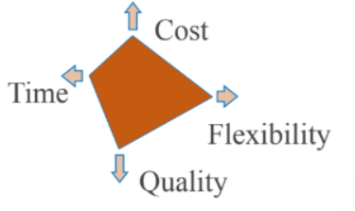
Hình 5. Các yếu tố thay đổi giúp cải tiến quy trình
- Quá trình phân tích tập trung vào 3 nhóm chỉ tiêu chính là: Thời gian (Time), chi phí (Cost) và độ linh hoạt (Flexibility). Nhóm lựa chọn ba chỉ tiêu này vì chúng phản ánh trực tiếp hiệu quả vận hành của quy trình. Trong đó, “thời gian” thể hiện tốc độ xử lý hồ sơ, “chi phí” phản ánh hiệu quả sử dụng nguồn lực và “độ linh hoạt” thể hiện khả năng đáp ứng nhu cầu thay đổi của sinh viên và BQL KTX.

Phân tích về cách chỉ số hiệu suất chính
- Dữ liệu đầu vào giả định như sau:
- Về quy mô:
+ Ký túc xá (KTX) có sức chứa tối đa 2.500 sinh viên.
+ Tỷ lệ lấp đầy trung bình hàng quý là 95% (tức là có: 2.500 * 95% = 2.375 sinh viên đang ở).
- Về chi phí lương (hàng tháng):
+ 2 Quản lý (1 nam, 1 nữ): 10.000.000đ/người = 20.000.000đ
+ 1 Nhân viên văn phòng: 7.000.000đ/người = 7.000.000đ
+ 1 Nhân viên kế toán: 7.000.000đ/người = 7.000.000đ
+ 4 Bảo vệ: 6.000.000đ/người = 24.000.000đ
+ 2 Sửa chữa: 8.000.000đ/người = 16.000.000đ
- Tổng chi phí lương/tháng: 74.000.000đ
- Về chi phí vận hành (hàng tháng):
+ Chi phí điện, nước (phần công cộng), Internet: 40.000.000đ
+ Chi phí vật tư sửa chữa, bảo trì: 15.000.000đ
+ Chi phí hành chính, văn phòng phẩm: 5.000.000đ
- Tổng chi phí vận hành/tháng: 60.000.000đ

Về doanh thu
Hạng mục | Công thức tính toán | Doanh thu (Quý)
Tiền phòng | 2.375 (sinh viên) * 498.000 (đồng/người) | 1.182.750.000đ
Tổng doanh thu |  | 1.182.750.000đ
Bảng 3. Chỉ tiêu hiệu suất doanh thu (tính theo quý)

Về chi phí
Hạng mục chi phí [2] | Công thức tính toán (Tháng) | Chi phí (tháng)
Chi phí quản lý | 10.000.000đ * 2 (người) | 20.000.000đ
Chi phí Văn phòng & thu tiền | 7.000.000đ * 2 (người) | 14.000.000đ
Chi phí bảo vệ | 6.000.000đ * 4 (người) | 24.000.000đ
Chi phí sửa chữa | 8.000.000đ * 2 (người) | 16.000.000đ
Chi phí điện nước, internet | (Giả định) | 40.000.000đ
Chi phí vật tư, bảo trì | (Giả định) | 15.000.000đ
Chi phí khác | (Giả định) | 5.000.000đ
Tổng cộng |  | 134.000.000đ
Bảng 4. Chỉ tiêu hiệu suất chi phí (tính theo tháng)
Phần chi phí này không đổi vì các giả định về lương và vận hành được giữ nguyên.

Tỷ lệ trống
- Giả định:
+ Tổng sức chứa: 2.500 sinh viên
+ Số sinh viên thực tế (đã lấp đầy): 2.375 sinh viên
+ Số chỗ trống: 2.500 - 2.375 = 125 chỗ trống
Số sinh viên trống | Tổng sức chứa | Tỷ lệ trống
215 | 2.500 | 125/2.500 = 5%
Bảng 5. Chi tiêu hiệu suất tỷ lệ trống (với tỷ lệ lấp đầy 95%)

Về thời gian
- Thời gian chu kỳ lưu trú: Là khoảng thời gian từ khi sinh viên đăng ký thành công và nhận phòng KTX cho đến khi sinh viên hoàn tất các thủ tục trả phòng và rời khỏi KTX.
- Nội dung thời gian của các quy trình tiếp nhận và bố trí sinh viên ở nội trú bao gồm các nghiệp vụ từ khi sinh viên nộp hồ sơ KTX xét duyệt, thông báo, sinh viên ký hợp đồng và nhận phòng, cụ thể:
Nội dung | Thời gian chu kỳ (Cycle Time) | Thời gian xử lý tác vụ (Process Time)
Giai đoạn Nộp hồ sơ (online/offline) | 10 ngày | 15 phút (Nhân viên văn phòng nhập liệu)
Giai đoạn Xét duyệt hồ sơ | 24 giờ | 30 phút (Quản lý KTX duyệt)
Giai đoạn Thông báo & Ký hợp đồng | 24 giờ | 20 phút (Nhân viên văn phòng)
Giai đoạn Nộp tiền & Nhận phòng | 8 giờ | 10 phút (Nhân viên thu tiền) + 15 phút (Quản lý KTX)
Bảng 6. Chỉ tiêu hiệu suất thời gian

Về độ linh hoạt
- Linh hoạt về thanh toán: Trong kỳ thu tiền phòng, nếu sinh viên có lý do chính đáng (ví dụ: gia đình chưa gửi tiền kịp, chờ học bổng), BQL KTX có thể xem xét cho phép sinh viên gia hạn nộp tiền trong một khoảng thời gian nhất định (ví dụ: 5-7 ngày) mà không bị tính phí phạt.
- Linh hoạt về chỗ ở: Nếu sinh viên có mâu thuẫn nghiêm trọng với bạn cùng phòng hoặc có lý do sức khỏe đặc biệt, BQL KTX sẽ xem xét và tạo điều kiện chuyển sang một phòng khác còn trống có điều kiện tương đương (nếu có thể).

Kết quả sau khi chạy trên BIMP
Trong phần mềm BIMP, đơn vị chi phí hiển thị mặc định là USD. Tuy nhiên, trong mô phỏng này, toàn bộ chi phí được hiểu theo đơn vị VNĐ để phù hợp với thực tế hoạt động của quy trình.
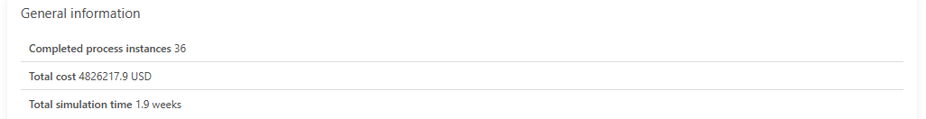
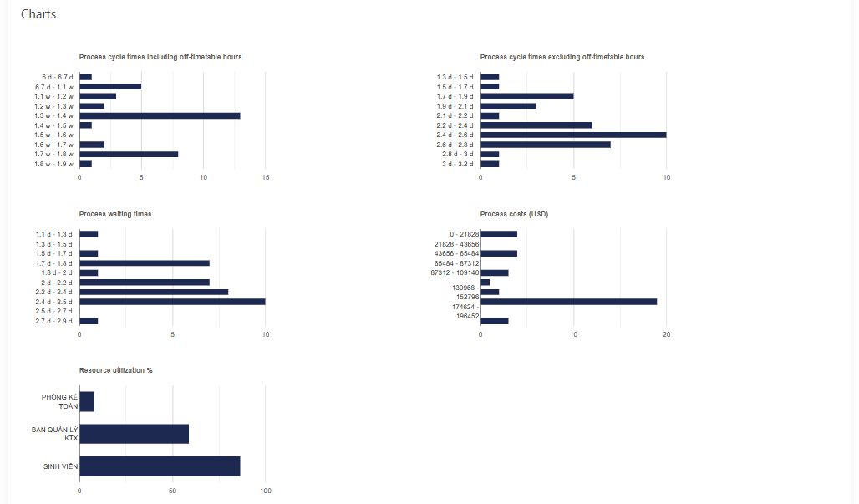
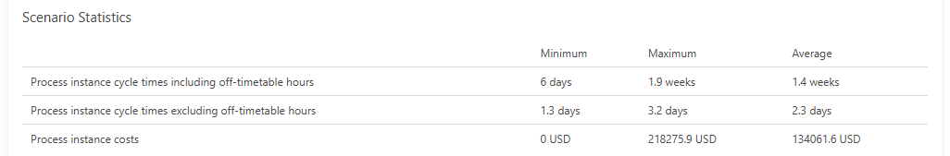
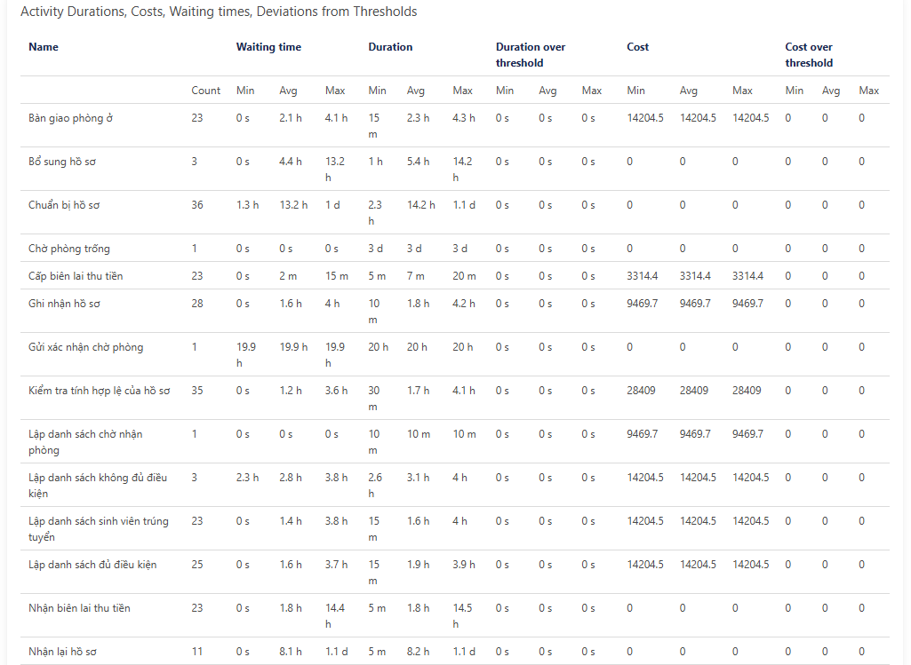
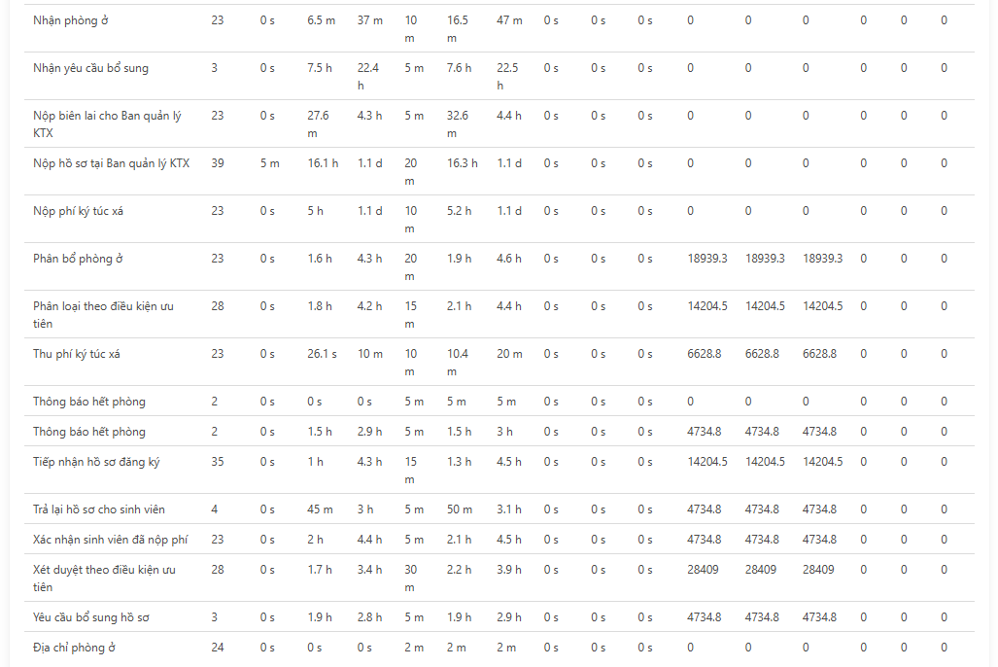
Hình 6. Mô phỏng kết quả chạy BIMP với quy trình hiện tại (Minh hoạ 1 lần)

- Tổng hợp:
Chi tiết kết quả mô phỏng tại đường dẫn sau: BIMP_ASIS
Lần | Chỉ số | Tối thiểu | Tối đa | Trung bình | Kết quả mô phỏng
Lần 1 | Thời gian chu kỳ (gồm giờ nghỉ) | 2 ngày | 1.8 tuần | 1.2 tuần | Hoàn thành: 36  Tổng Thời gian: 1.9 tuần
 | Thời gian chu kỳ (không gồm giờ nghỉ) | 16.5 giờ | 4.8 ngày | 2 ngày
 | Chi phí mỗi lượt | 0 USD | 218275.9 USD | 133627.6 USD
Lần 2 | Thời gian chu kỳ (gồm giờ nghỉ) | 1 tuần | 2.3 tuần | 1.7 tuần | Hoàn thành: 36  Tổng Thời gian: 2.4 tuần
 | Thời gian chu kỳ (không gồm giờ nghỉ) | 1.9 ngày | 3.4 ngày | 2.7 ngày
 | Chi phí mỗi lượt | 0 USD | 218275.9 USD | 148700.1 USD
Lần 3 | Thời gian chu kỳ (gồm giờ nghỉ) | 6.2 ngày | 1.7 tuần | 1.2 tuần | Hoàn thành: 36  Tổng Thời gian: 1.9 tuần
 | Thời gian chu kỳ (không gồm giờ nghỉ) | 1.6 ngày | 2.5 ngày | 2.1 ngày
 | Chi phí mỗi lượt | 0 USD | 218275.9 USD | 125394.2 USD
Lần 4 | Thời gian chu kỳ (gồm giờ nghỉ) | 1.1 ngày | 1.6 tuần | 1.1 tuần | Hoàn thành: 36  Tổng Thời gian: 1.9 tuần
 | Thời gian chu kỳ (không gồm giờ nghỉ) | 11 giờ | 2.3 ngày | 1.9 ngày
 | Chi phí mỗi lượt | 0 USD | 170927.6 USD | 128813.8 USD
Lần 5 | Thời gian chu kỳ (gồm giờ nghỉ) | 1.1 ngày | 2 tuần | 1.4 tuần | Hoàn thành: 36  Tổng Thời gian: 2.3 tuần
 | Thời gian chu kỳ (không gồm giờ nghỉ) | 11.5 giờ | 3.1 ngày | 2.2 ngày
 | Chi phí mỗi lượt | 0 USD | 189393.3 USD | 143439.2 USD
Lần 6 | Thời gian chu kỳ (gồm giờ nghỉ) | 2.9 ngày | 2 tuần | 1.5 tuần | Hoàn thành: 36  Tổng Thời gian: 2 tuần
 | Thời gian chu kỳ (không gồm giờ nghỉ) | 22.4 giờ | 3.4 ngày | 2.5 ngày
 | Chi phí mỗi lượt | 0 USD | 218275.9 USD | 142886.8 USD
Lần 7 | Thời gian chu kỳ (gồm giờ nghỉ) | 4.2 giờ | 1.5 tuần | 6.2 ngày | Hoàn thành: 36  Tổng Thời gian: 1.9 tuần
 | Thời gian chu kỳ (không gồm giờ nghỉ) | 4.2 giờ | 2.5 ngày | 1.5 ngày
 | Chi phí mỗi lượt | 0 USD | 218275.9 USD | 116634.8 USD
Lần 8 | Thời gian chu kỳ (gồm giờ nghỉ) | 1.3 ngày | 1.7 tuần | 1.2 tuần | Hoàn thành: 36  Tổng Thời gian: 2.3 tuần
 | Thời gian chu kỳ (không gồm giờ nghỉ) | 14.1 giờ | 2.6 ngày | 2.1 ngày
 | Chi phí mỗi lượt | 0 USD | 170927.6 USD | 112294.5 USD
Lần 9 | Thời gian chu kỳ (gồm giờ nghỉ) | 1 tuần | 1.8 tuần | 1.4 tuần | Hoàn thành: 36  Tổng Thời gian: 1.9 tuần
 | Thời gian chu kỳ (không gồm giờ nghỉ) | 1.7 ngày | 2.8 ngày | 2.3 ngày
 | Chi phí mỗi lượt | 0 USD | 265624.3 USD | 145149 USD
Lần 10 | Thời gian chu kỳ (gồm giờ nghỉ) | 2.1 ngày | 1.8 tuần | 1.4 tuần | Hoàn thành: 36  Tổng Thời gian: 1.9 tuần
 | Thời gian chu kỳ (không gồm giờ nghỉ) | 19.5 giờ | 2.7 ngày | 2.3 ngày
 | Chi phí mỗi lượt | 0 USD | 170927.6 USD | 146872 USD
Trung bình (As-Is) | - Thời gian chu kỳ xử lý (bao gồm giờ ngoài giờ làm việc) ~ 1.3 tuần (tức 9.1 ngày)  - Thời gian chu kỳ (không bao gồm giờ ngoài giờ làm việc) ~ 2.16 ngày  - Tổng thời gian mô phỏng trung bình ~ 2.04 tuần  - Số trường hợp hoàn thành mỗi lần mô phỏng: 36
Bảng 7. Kết quả sau 10 lần chạy BIMP của quy trình tiếp nhận và bố trí sinh viên tại KTX phía Đông Đà Nẵng

- Nhận xét tổng quan: Qua quá trình chạy mô phỏng 10 kịch bản trên BIMP (mỗi kịch bản chạy 36 quy trình), ta có thể thấy rõ các chỉ số hiệu suất của quy trình hiện tại:
- Thời gian chu kỳ quy trình (Process Cycle Time)
+ Thời gian trung bình để hoàn thành một quy trình (bao gồm cả thời gian nghỉ) là khoảng 1.3 tuần. Tuy nhiên, có sự phân tán rất lớn giữa các lần chạy, dao động mạnh từ 6.2 ngày (ở kịch bản lần 7) đến 1.7 tuần (ở kịch bản lần 2).
+ Thời gian chu kỳ trung bình (không bao gồm thời gian nghỉ) cũng dao động, từ 1.5 ngày (kịch bản lần 7) đến 2.7 ngày (kịch bản lần 2). Điều này cho thấy quy trình hiện tại rất không ổn định và có thể bị ảnh hưởng nghiêm trọng bởi các khoảng thời gian chờ hoặc tắc nghẽn, làm tăng thời gian hoàn thành.
- Thời gian chờ (Process Waiting Times)
+ Phân tích các biểu đồ thời gian chờ cho thấy thời gian chờ lớn nhất và phổ biến nhất thường nằm trong khoảng từ 1.5 ngày đến 2.4 ngày. So sánh với tổng thời gian chu kỳ (không nghỉ) (ví dụ: trung bình 2.1 ngày), có thể thấy thời gian chờ chiếm phần lớn, thậm chí gần như toàn bộ tổng thời gian chu kỳ. Điều này cho thấy sự kém hiệu quả nghiêm trọng trong giai đoạn chuyển giao hoặc xử lý giữa các tác vụ của quy trình.
- Chi phí quy trình (Process Costs)
+ Chi phí cũng cho thấy sự thiếu ổn định nghiêm trọng. Tổng chi phí cho 36 quy trình dao động rất lớn, từ 4,042,602.5 USD (kịch bản lần 8) đến 5,353,205.2 USD (kịch bản lần 2).
+ Sự chênh lệch lên đến hơn 1.3 triệu USD cho cùng một khối lượng công việc cho thấy quy trình hiện tại không được kiểm soát tốt, có thể phát sinh chi phí lãng phí lớn tùy thuộc vào cách các nguồn lực được phân bổ hoặc các điểm tắc nghẽn phát sinh.
- Hiệu suất Nguồn lực (Resource Utilization)
+ Trong cả 10 kịch bản, biểu đồ sử dụng nguồn lực đều cho thấy sự mất cân bằng lớn: Phòng kế toán có tỷ lệ sử dụng rất thấp (khoảng 10%), trong khi sinh viên luôn ở mức quá tải (khoảng 90-95%). Điều này xác nhận sinh viên (với các tác vụ thủ công) chính là điểm nghẽn của toàn bộ quy trình.
- Kết luận
- Qua đó chúng ta có thể thấy được có những bước hoặc giai đoạn trong quy trình (đặc biệt là các tác vụ thủ công của sinh viên và thời gian chờ giữa các bộ phận) chưa được tối ưu, làm tăng thời gian hoàn thành quy trình.
- Quy trình chưa tối ưu hóa được khả năng phối hợp giữa các bên tham gia (Ban Quản lý KTX, Phòng Kế toán), gây ra tình trạng "quá tải" ở một bộ phận và "rảnh rỗi" ở bộ phận khác, chưa đảm bảo được tính linh hoạt, nhanh chóng giữa các bước.
- Tóm lại, quy trình hiện tại (As-is) cần được cải tiến triệt để về thời gian cũng như các tác vụ thủ công để giảm thiểu thời gian chờ, tăng tính linh hoạt và tối ưu hoá hiệu quả. Việc không hiệu quả này cũng trực tiếp ảnh hưởng đến chi phí vận hành, gây ra sự lãng phí lớn, không ổn định.

PHÂN TÍCH VÀ CẢI TIẾN QUY TRÌNH

Xác định điểm yếu trong quy trình
- Quy trình còn nhiều bước thủ công: Hiện nay, sinh viên phải thực hiện nhiều thao tác giấy tờ như tải đơn, in và nộp hồ sơ trực tiếp cho BQL KTX. Các cán bộ cũng phải kiểm tra, phân loại và nhập thông tin thủ công, dẫn đến tình trạng xử lý hồ sơ chậm, dễ xảy ra sai sót và tốn nhiều thời gian hành chính.
- Thiếu tính tự động trong khâu xét duyệt và phân phòng: Việc xét duyệt điều kiện và phân bổ phòng hiện vẫn dựa chủ yếu vào sự can thiệp của cán bộ quản lý, chưa có hệ thống hỗ trợ tự động kiểm tra các tiêu chí ưu tiên (diện chính sách, năm học, giới tính, tình trạng phòng trống). Điều này làm giảm hiệu suất và có thể phát sinh sai lệch trong quá trình sắp xếp.
- Hình thức thanh toán còn thủ công: Sinh viên vẫn phải đến Phòng Kế toán để nộp lệ phí và nhận biên lai giấy, sau đó mang đến BQL KTX để xác nhận. Quy trình này kéo dài thời gian hoàn tất hồ sơ, đặc biệt trong các giai đoạn cao điểm khi lượng sinh viên đăng ký đông.
- Khó khăn trong việc tra cứu và theo dõi trạng thái hồ sơ: Sinh viên không thể kiểm tra trực tuyến tình trạng xét duyệt hay phân phòng mà phải liên hệ trực tiếp hoặc chờ thông báo, gây mất thời gian và thiếu minh bạch trong quy trình.
- Công tác quản lý sau phân phòng còn rời rạc: Các yêu cầu đổi phòng, gia hạn hay trả phòng đều được thực hiện bằng đơn giấy, khiến việc theo dõi, cập nhật dữ liệu và quản lý hồ sơ sinh viên gặp khó khăn, thiếu tính đồng bộ.
- Báo cáo và thống kê chưa được tự động hóa: Ban Quản lý phải tổng hợp dữ liệu và lập báo cáo thủ công, tốn nhiều công sức và dễ xảy ra sai sót, ảnh hưởng đến khả năng theo dõi tình trạng phòng và đưa ra quyết định nhanh chóng.

Phân tích nguyên nhân

Phân tích giá trị gia tăng
Giai đoạn | Hoạt động | Người thực hiện | Phân loại
1. Đăng ký hồ sơ | Sinh viên tải, in và nộp hồ sơ giấy trực tiếp | Sinh viên | NVA
 | Kiểm tra tính hợp lệ của hồ sơ | Nhân viên BQL KTX | BVA
2. Xét duyệt hồ sơ | Phân loại và xét điều kiện ưu tiên thủ công | Cán bộ quản lý KTX | BVA
3. Phân bổ phòng | Kiểm tra tình trạng phòng và phân phòng cho sinh viên | Cán bộ quản lý KTX | VA
4. Thanh toán & xác nhận | Sinh viên nộp tiền mặt, nhận biên lai giấy | Sinh viên – Kế toán | NVA
 | Xác nhận biên lai, lưu hồ sơ thanh toán | Kế toán – BQL KTX | BVA
5. Quản lý sau phân phòng | Xử lý đổi phòng, gia hạn, trả phòng bằng đơn giấy | Sinh viên – BQL KTX | NVA
6. Báo cáo – thống kê | Tổng hợp dữ liệu, lập báo cáo thủ công | Cán bộ quản lý KTX | BVA
Bảng 8. Bảng phân tích giá trị gia tăng
- Nhận xét tổng quan:
- VA: chỉ chiếm ~25–30% tổng hoạt động, chủ yếu ở bước phân bổ phòng.
- BVA: chiếm khoảng 35–40%, gồm các hoạt động cần thiết cho kiểm soát và tuân thủ.
- NVA: vẫn chiếm tỷ trọng cao (~30–40%), tập trung ở các thao tác giấy tờ và nhập liệu thủ công.
Phần lớn hoạt động trong quy trình hiện nay vẫn mang tính thủ công, trong đó các bước NVA chiếm tỷ trọng cao, làm giảm hiệu quả và trải nghiệm của sinh viên. Cần tự động hóa và loại bỏ các hoạt động NVA, ứng dụng công nghệ để giảm khối lượng công việc BVA, và tăng tỷ lệ VA thông qua việc số hóa toàn bộ quy trình - từ đăng ký, xét duyệt đến thanh toán và quản lý lưu trú - nhằm rút ngắn thời gian xử lý, nâng cao minh bạch và chất lượng phục vụ.

Phân tích lãng phí
Qua quá trình khảo sát và phân tích thực trạng quy trình tiếp nhận và bố trí sinh viên ở nội trú ký túc xá, nhóm nhận thấy vẫn tồn tại nhiều dạng lãng phí, điều này đã ảnh hưởng trực tiếp đến hiệu quả xử lý hồ sơ và chất lượng phục vụ sinh viên.
- Lãng phí vận chuyển: Hồ sơ giấy phải di chuyển nhiều lần giữa sinh viên, Ban Quản lý KTX và Phòng Kế toán. Việc luân chuyển thủ công này khiến thời gian xử lý kéo dài, dễ xảy ra thất lạc hoặc nhầm lẫn hồ sơ.
- Lãng phí thao tác: Cán bộ phải nhập liệu, kiểm tra và phân loại hồ sơ thủ công, trong khi sinh viên cũng phải in, ký và nộp nhiều loại giấy tờ. Những thao tác này không tạo thêm giá trị thực nhưng chiếm nhiều thời gian hành chính.
- Lãng phí tồn kho: Hồ sơ được lưu trữ giấy trong thời gian dài, thông tin không được cập nhật kịp thời, gây khó khăn trong việc tra cứu, tổng hợp và lập báo cáo.
- Lãng phí chờ đợi: Sinh viên phải chờ đợi qua nhiều khâu như xét duyệt hồ sơ, xác nhận thanh toán, phân phòng và thông báo kết quả. Việc thiếu hệ thống xử lý tự động khiến quy trình trở nên chậm trễ, đặc biệt trong giai đoạn cao điểm.
- Lãng phí do sai hỏng: Sai sót khi nhập thông tin sinh viên, phân loại ưu tiên hoặc ghi nhận thanh toán không chính xác khiến hồ sơ phải xử lý lại, làm tăng khối lượng công việc và kéo dài thời gian hoàn tất quy trình.
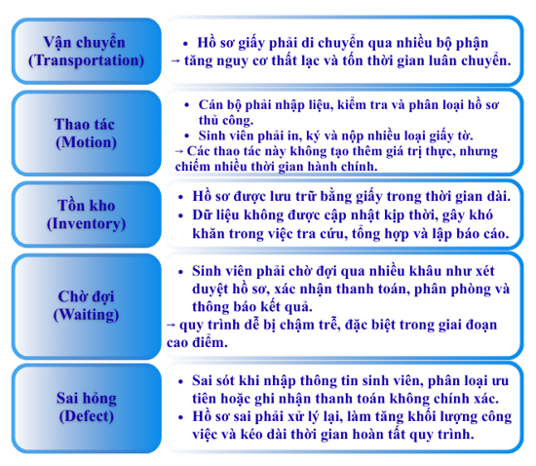
Hình 7. Phân tích lãng phí trong quy trình tiếp nhận và bố trí sinh viên ở nội trú

Xây dựng nhật ký vấn đề
Tên vấn đề | Nguyên nhân | Giả thuyết | Tác động định tính | Tác động định lượng
Quy trình đăng ký hồ sơ thủ công, tốn thời gian | Sinh viên phải tải và in đơn, điền tay và nộp hồ sơ trực tiếp tại văn phòng BQL KTX. Hồ sơ được kiểm tra, nhập liệu và lưu trữ thủ công | Trung bình 1 hồ sơ mất 10–15 phút để tiếp nhận và nhập liệu. Mỗi năm khoảng 800 - 900 hồ sơ. | Gây phiền hà cho sinh viên; nhân viên bị quá tải trong thời gian cao điểm; giảm chất lượng phục vụ. | 800 hồ sơ × 12 phút = 9600 phút (~160 giờ = 20 ngày công) mỗi năm.
Hồ sơ dễ sai sót hoặc thất lạc | Vì nhập liệu thủ công, không có hệ thống kiểm tra trùng lặp, lưu trữ giấy nên dễ mất hoặc nhầm lẫn thông tin | Khoảng 8–10% hồ sơ mỗi đợt cần chỉnh sửa hoặc bổ sung. | Làm sinh viên lo lắng, giảm niềm tin vào quy trình xét duyệt; nhân viên phải làm lại nhiều lần. | 10% × 800 hồ sơ = 80 hồ sơ sai × 15 phút = 1200 phút (~20 giờ) để sửa.
Thiếu minh bạch trong xét duyệt | Sinh viên không thể tra cứu tiến độ xét duyệt, chỉ nhận kết quả cuối cùng | 70% sinh viên phản ánh phải đến tận nơi để hỏi tình trạng hồ sơ. | Gây mất thời gian, tạo cảm giác thiếu công bằng và không chuyên nghiệp. | 560 sinh viên × 15 phút hỏi trực tiếp = 8400 phút (~140 giờ) bị lãng phí.
Quản lý dữ liệu không đồng bộ | Dữ liệu sinh viên lưu rải rác giữa các bộ phận, không có hệ thống tích hợp | Mỗi kỳ có 2 bảng dữ liệu tách biệt (BQL KTX, Kế toán) cần đối chiếu thủ công. | Dễ gây sai sót trong báo cáo, chậm cập nhật; khó thống kê số lượng sinh viên chính xác. | Mỗi kỳ mất ~40 giờ đối chiếu dữ liệu giữa các bộ phận.
Quá tải vào thời gian cao điểm | Do quy trình thủ công, hồ sơ tập trung nộp cùng lúc, gây ùn tắc, nhân viên làm việc quá tải | Trong 2 tuần cao điểm có thể tiếp nhận > 900 hồ sơ, mỗi nhân viên phải xử lý > 100 hồ sơ/ngày, nhân viên phải làm thêm giờ | Tăng áp lực cho nhân viên, giảm năng suất, dễ phát sinh sai sót. | Tăng 25% khối lượng công việc, tương đương thêm ~90 giờ làm việc/đợt cao điểm.
Bảng 9. Nhật ký vấn đề quy trình tiếp nhận và bố trí sinh viên ở nội trú

Biểu đồ Pareto
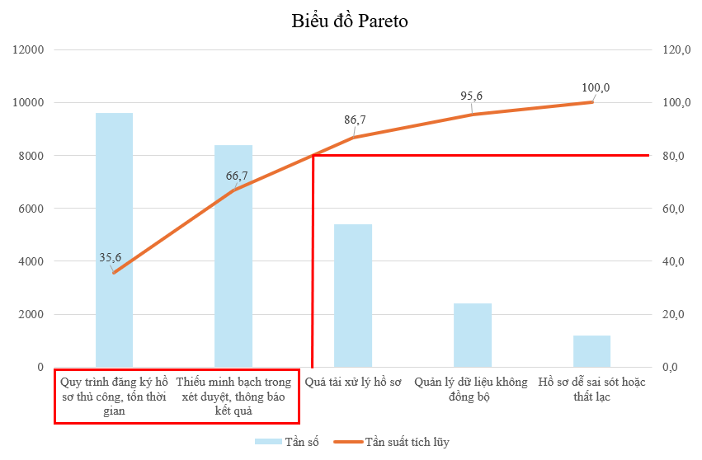
Hình 8. Biểu đồ Pareto quy trình tiếp nhận và bố trí sinh viên ở nội trú
- Dựa theo nguyên tắc 80/20:
+ Cần tập trung vào 20% nguyên nhân chính: Quy trình đăng ký hồ sơ thủ công, tốn thời gian (35,6%) và Thiếu minh bạch trong xét duyệt, thông báo kết quả (31,1%). Tổng cộng, hai nguyên nhân này chiếm hơn 66,7% của tất cả các vấn đề, đây là những nguyên nhân trọng yếu cần được ưu tiên khắc phục trước, vì chỉ cần cải thiện hai yếu tố này là có thể giải quyết phần lớn các hạn chế trong quy trình tiếp nhận và bố trí sinh viên ở nội trú.
+ Các vấn đề còn lại: Mặc dù có tồn tại, nhưng chỉ chiếm tỷ lệ nhỏ, nên được xem là nguyên nhân thứ yếu cần xử lý sau.

Phân tích nguyên nhân – kết quả

Phân tích biểu đồ xương cá
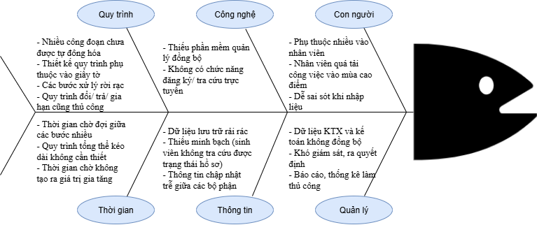
Hình 9. Biểu đồ xương cá quy trình tiếp nhận và bố trí sinh viên ở nội trú
- Con người
+ Nguyên nhân chính: Phụ thuộc nhiều vào nhân viên trong các bước nghiệp vụ thủ công.
+ Các bước như tiếp nhận hồ sơ giấy, nhập liệu, kiểm tra thủ công, xét duyệt và phân phòng đều phụ thuộc vào sự can thiệp của cán bộ BQL KTX. Khi nhân viên xử lý khối lượng công việc lớn, đặc biệt vào mùa cao điểm, hiệu suất công việc giảm rõ rệt và gây ảnh hưởng tới quy trình (tăng 25% khối lượng công việc, tương đương thêm ~90 giờ làm việc/đợt cao điểm).
+ Gây ra sai sót: Việc nhập liệu và xử lý thủ công làm tăng tỷ lệ sai sót (khoảng 8-10% hồ sơ cần chỉnh sửa), nhân viên phải tốn thời gian xử lý lại.
- Công nghệ
+ Nguyên nhân chính: Thiếu đầu tư vào các công cụ và hệ thống công nghệ hỗ trợ.
+ Thiếu phần mềm/ website quản lý KTX đồng bộ: Gây ảnh hưởng đến các quy trình vận hành, còn phụ thuộc nhiều vào nhân viên trong trung tâm, dẫn đến giảm hiệu quả và tăng thời gian xử lý.
+ Hệ thống thanh toán ngân hàng không được tích hợp với hệ thống quản lý của KTX: Sinh viên phải nộp tiền mặt, chờ xác nhận thủ công, gây ra trải nghiệm không tốt và làm giảm tính chuyên nghiệp của BQL KTX.
- Quy trình
+ Nguyên nhân chính: Nhiều công việc cần được tự động hóa nhưng chưa thực hiện.
+ Các công việc không được áp dụng công nghệ, dẫn đến thời gian xử lý kéo dài: Quy trình hiện tại dựa nhiều vào nhân viên thực hiện từng bước, đặc biệt là trong các giai đoạn kiểm tra hồ sơ, đối chiếu dữ liệu (lãng phí ~160 giờ công/năm). Khi nhân viên xử lý không kịp, thời gian xử lý kéo dài thêm.
- Quản lý
+ Nguyên nhân chính: Công tác báo cáo, thống kê và giám sát dựa trên dữ liệu thủ công, thiếu tính đồng bộ và tức thời.
+ Các công việc không được tự động hóa, dẫn đến thời gian xử lý kéo dài: Hiện tại chỉ tập trung vào việc xử lý hồ sơ và các tác vụ hành chính thủ công, không có hệ thống kiểm tra, đối chiếu tự động giữa các bộ phận (BQL KTX và Kế toán), tốn ~40 giờ đối chiếu/kỳ. Việc thiếu quy trình chuẩn và công cụ hỗ trợ khiến việc giám sát và ra quyết định gặp khó khăn.
- Thông tin
+ Nguyên nhân chính: Dữ liệu chưa được lưu trữ đồng bộ và thiếu minh bạch.
+ Thông tin về trạng thái hồ sơ (đã nộp, đang duyệt, kết quả) không được cập nhật tự động và công khai cho sinh viên theo dõi. Điều này dẫn đến việc các bên liên quan (sinh viên) không thể chủ động tra cứu và nắm bắt thông tin, phải liên hệ trực tiếp BQL KTX (gây lãng phí ~140 giờ/năm của sinh viên).
- Thời gian
+ Nguyên nhân chính: Không tối ưu hóa thời gian chờ đợi giữa các bước.
+ Thời gian chờ đợi giữa các bước được tối ưu hóa, dẫn đến tình trạng kéo dài quy trình tổng thể: Giữa các bước trong quy trình có những khoảng thời gian chờ đợi mà không mang lại giá trị gia tăng, chẳng hạn như phải chờ nhân viên tiếp nhận hồ sơ giấy, chờ quản lý xét duyệt thủ công, chờ Kế toán xác nhận thu tiền.
+ Những khoảng thời gian chờ đợi này chưa được tối ưu hóa, nghĩa là chưa có giải pháp nào để giảm thiểu hoặc loại bỏ chúng.

Phân tích sơ đồ Why-Why
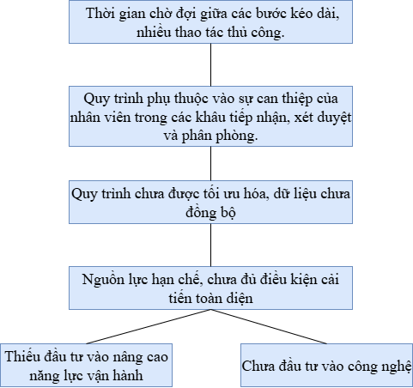
Hình 10. Sơ đồ Five Whys quy trình tiếp nhận và bố trí sinh viên ở nội trú

Kết luận về nguyên nhân và xác định
Từ những thông tin phân tích trên, cho thấy được nguyên nhân chính gây ra điểm yếu đó là quy trình thời gian chờ đợi giữa các bước nhiều, và còn nhiều thao tác thủ công, phụ thuộc giấy tờ dẫn đến ảnh hưởng mất nhiều thời gian, chi phí và nguồn lực. Để giải quyết được điểm yếu trên nhóm đề xuất cần tự động hóa và số hóa quy trình tiếp nhận và bố trí sinh viên KTX.
Để đảm bảo được sự chính xác và nhanh chóng trong quá trình đăng ký và giảm tải cho nhân viên (tiết kiệm 160 giờ công/năm), nhóm đề xuất cần có chức năng đăng ký và quản lý chỗ ở trực tuyến để giải quyết điểm yếu về quy trình thủ công, tốn thời gian.
Ký túc xá phía Đông là KTX Sinh viên thuộc thành phố Đà Nẵng, đảm bảo chất lượng phục vụ cho sinh viên các trường Đại học, vì vậy quy trình đăng ký cần được kiểm soát chặt chẽ, có thể đánh giá khách quan tình trạng hồ sơ, nên nhóm đề xuất chức năng tra cứu tình trạng hồ sơ theo thời gian thực và đồng bộ dữ liệu giữa BQL KTX và Kế toán để xác định chính xác tình trạng hồ sơ và nâng cao tính minh bạch.

Đề xuất giải pháp cải tiến
Nhằm giúp quy trình tiếp nhận và bố trí sinh viên ở nội trú Ký túc xá Phía Đông Thành phố Đà Nẵng trở nên thuận tiện, minh bạch và hiệu quả hơn, nhóm đề xuất giải pháp cải tiến “xây dựng cổng thông tin điện tử Ký túc xá phía Đông Thành phố Đà Nẵng” tích hợp nhiều chức năng hỗ trợ quản lý và phục vụ sinh viên và chuyển đổi sang hình thức trực tuyến thay vì thủ công, cụ thể như sau:
- Chức năng đăng ký và quản lý chỗ ở trực tuyến: Cho phép sinh viên dễ dàng thực hiện các thao tác đăng ký, gia hạn hoặc hủy chỗ ở ngay trên hệ thống, thay thế hoàn toàn quy trình nộp hồ sơ giấy thủ công hiện nay. Việc này giúp giảm tải khối lượng công việc hành chính cho Ban Quản lý và rút ngắn thời gian xử lý hồ sơ cho sinh viên.
- Tự động hóa khâu xét duyệt và phân phòng: Áp dụng hệ thống phần mềm tích hợp tiêu chí ưu tiên (diện chính sách, năm học, giới tính, tình trạng phòng trống...) để tự động hóa quá trình xét duyệt và đề xuất phân phòng. Nhờ đó, quy trình trở nên công bằng, minh bạch, đồng thời hạn chế tối đa sai sót và nhầm lẫn trong quá trình xử lý.
- Chức năng tra cứu tình trạng hồ sơ theo thời gian thực: Hệ thống cho phép sinh viên theo dõi toàn bộ tiến trình xử lý hồ sơ qua các giai đoạn: “Đã nộp – Đang xét duyệt – Được phân phòng – Đã thanh toán – Hoàn tất”. Tính năng này giúp nâng cao tính minh bạch, chủ động cho sinh viên và giảm áp lực tư vấn trực tiếp cho Ban Quản lý.
- Tích hợp hệ thống quản lý lưu trú trực tuyến: Cho phép sinh viên chủ động thực hiện các yêu cầu đổi phòng, trả phòng, gia hạn hợp đồng hoặc cập nhật thông tin cá nhân bất cứ lúc nào. Dữ liệu được cập nhật ngay lập tức trên hệ thống, đảm bảo tính đồng bộ, chính xác và tiện lợi trong quản lý.
- Xây dựng hệ thống báo cáo và thống kê tự động: Hệ thống hỗ trợ BQL trong việc theo dõi tình trạng phòng, số lượng sinh viên, tỉ lệ lấp đầy và lịch sử thanh toán, từ đó nâng cao khả năng giám sát và ra quyết định dựa trên dữ liệu thực tế.
- Đồng bộ dữ liệu giữa Ban Quản lý và Phòng Kế toán:
Cơ sở dữ liệu được liên thông trực tiếp giữa các bộ phận, giúp giảm trùng lặp nhập liệu, hạn chế rủi ro sai sót hoặc thất thoát thông tin, đồng thời tăng cường hiệu quả phối hợp nội bộ trong toàn hệ thống.

Mô hình quy trình cải tiến

Mô tả bằng văn bản quy trình cải tiến
Vai trò của các bên liên quan
Làn/Đối tượng | Vai trò | Chức năng chính
Sinh viên | Người khởi tạo và theo dõi hồ sơ | Thực hiện đăng ký, bổ sung thông tin, thanh toán trực tuyến và nhận kết quả phân phòng.
Hệ thống Quản lý Ký túc xá (tự động hóa) | Bộ xử lý nghiệp vụ trung tâm | Kiểm tra hồ sơ, xét duyệt điều kiện, phân phòng tự động, ghi nhận giao dịch và cập nhật trạng thái hồ sơ.
Ban Quản lý KTX | Cơ quan kiểm soát và phê duyệt | Xác nhận các hồ sơ ưu tiên, phê duyệt cuối cùng và thực hiện bàn giao phòng thực tế.
Ngân hàng/ Cổng thanh toán | Đối tác liên kết | Thực hiện và xác nhận giao dịch thanh toán trực tuyến, đồng bộ dữ liệu với hệ thống.

- Giai đoạn 1: Đăng ký, kiểm tra hồ sơ và sàng lọc ban đầu
- Sinh viên đăng ký hồ sơ trực tuyến thông qua Cổng thông tin KTX, thay thế hoàn toàn phương thức nộp hồ sơ giấy. Hệ thống tự động kiểm tra tính hợp lệ, đầy đủ và trùng lặp dữ liệu.
- Trong trường hợp hồ sơ chưa hợp lệ, hệ thống gửi thông báo yêu cầu bổ sung thông tin và thiết lập thời hạn phản hồi.
- Nếu sinh viên không bổ sung hồ sơ đúng hạn, quy trình tự động kết thúc, đảm bảo kiểm soát tiến độ và minh bạch.
- Hồ sơ hợp lệ được chuyển sang giai đoạn xét duyệt.
- Giai đoạn 2: Xét duyệt và phân phòng
- Hệ thống tự động xét duyệt theo tiêu chí ưu tiên, trong đó ưu tiên chính sách được xem xét trước tiên, sau đó xét các yếu tố bổ sung như năm học, giới tính, loại phòng và tình trạng trống.
- Ban Quản lý KTX xác nhận các trường hợp ưu tiên và thực hiện phê duyệt cuối cùng.
- Trong trường hợp hồ sơ bị từ chối, hệ thống gửi thông báo kết quả và lý do từ chối tới sinh viên; nếu được chấp nhận, hồ sơ chuyển sang phân phòng tự động.
- Hệ thống cập nhật trạng thái hồ sơ “Đã phân phòng/Chờ thanh toán” và gửi thông báo kèm liên kết thanh toán tới sinh viên.
- Giai đoạn 3: Thanh toán và hoàn tất hồ sơ
- Sinh viên thực hiện thanh toán trực tuyến qua liên kết được cung cấp.
- Ngân hàng/ cổng thanh toán xử lý giao dịch và gửi kết quả xác nhận về hệ thống.
+ Nếu giao dịch thất bại, hệ thống thông báo lỗi và cho phép thực hiện thanh toán lại.
+ Nếu giao dịch thành công, hệ thống ghi nhận giao dịch, lập biên lai điện tử và lưu trữ dữ liệu xác nhận.
- Hồ sơ sau đó được cập nhật trạng thái “Đã hoàn tất thanh toán” và chờ đến ngày nhận phòng.
- Vào ngày nhận phòng, hệ thống thông báo cho Ban Quản lý KTX để thực hiện bàn giao phòng thực tế cho sinh viên.
- Quy trình kết thúc khi sinh viên nhận phòng và hoàn tất thủ tục nội trú.

Mô hình quy trình cải tiến
Xem chi tiết tại đường dẫn: TOBE_Nhom4.svg
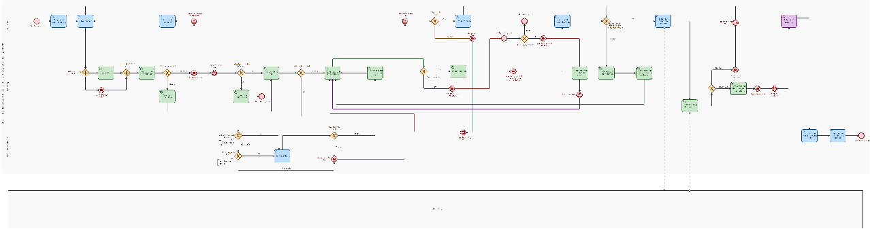
Hình 11. Mô hình quy trình cải tiến
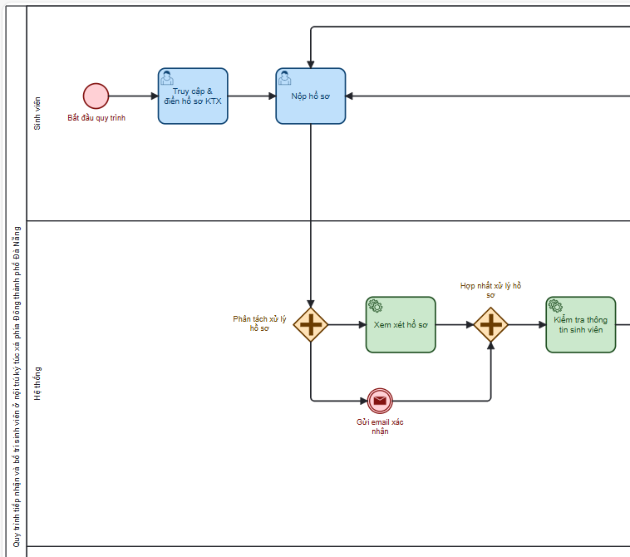
Hình 12. Cải tiến đăng ký trực tuyến thông qua cổng thông tin điện tử Ký túc xá
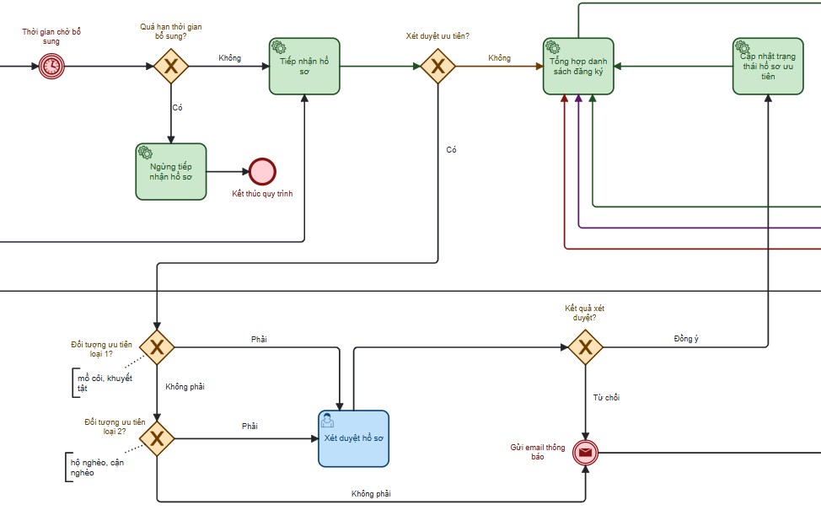
Hình 13. Hệ thống tự động xét duyệt theo tiêu chí ưu tiên
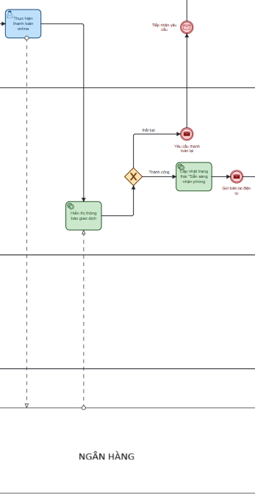
Hình 14. Thực hiện thanh toán trực tuyến trên cổng thông tin

LỰC VÀ KHÁNG LỰC

Các yếu tố thúc đẩy và cản trở quá trình cải tiến
Cải tiến | Trợ lực | Kháng lực
Số hóa toàn bộ quy trình đăng ký và xét duyệt | 1. Lợi ích vận hành  - Tăng năng suất: Tự động hóa giúp xử lý hàng nghìn hồ sơ cùng lúc, giảm thời gian xử lý từ vài ngày xuống vài giờ, giải phóng nhân sự khỏi công việc giấy tờ lặp lại.  - Giảm chi phí vận hành (dài hạn): Loại bỏ hoàn toàn chi phí in ấn, vận chuyển, lưu trữ hồ sơ giấy và giảm đáng kể giờ công lao động thủ công.  - Cải thiện độ chính xác trong xét duyệt hồ sơ: Hệ thống tự động kiểm tra tính hợp lệ, trùng lặp dữ liệu, loại bỏ gần như hoàn toàn sai sót do con người.  2. Lợi ích chiến lược  - Cải thiện trải nghiệm sinh viên: Quy trình "một cửa" trực tuyến, minh bạch, có thể theo dõi tiến độ mọi lúc mọi nơi, nâng cao sự hài lòng và gắn kết.  - Nâng cao uy tín và tính cạnh tranh: Hình ảnh một ký túc xá hiện đại, tiên phong chuyển đổi số, trở thành điểm thu hút và tiêu chuẩn cho các đơn vị khác.  - Hỗ trợ ra quyết định dựa trên dữ liệu: Dữ liệu cho phép phân tích, dự báo nhu cầu và hoạch định chính sách, kế hoạch trong những quy trình tiếp theo.  - Đáp ứng tính cấp thiết về chuyển đổi số: Được sự ủng hộ và có thể tận dụng nguồn lực từ chủ trương chung của thành phố về chuyển đổi số. | 1. Thách thức về nguồn lực và kỹ thuật  - Chi phí đầu tư ban đầu lớn: Bao gồm chi phí phát triển/phần mềm, hạ tầng máy chủ, bản quyền, và nâng cấp hệ thống mạng.  - Thách thức đồng bộ dữ liệu: Khó khăn trong việc đồng bộ thông tin với hệ thống cũ (như kế toán) nếu không có kiến trúc mở.  - Rủi ro an ninh mạng và bảo mật dữ liệu: Kho lưu trữ dữ liệu tập trung trở thành mục tiêu hấp dẫn cho tin tặc, đòi hỏi hệ thống bảo vệ phức tạp, tốn kém.  - Nguy cơ gián đoạn dịch vụ khi triển khai: Lỗi phần mềm hoặc quá tải hệ thống trong giai đoạn cao điểm có thể làm tê liệt toàn bộ quy trình.  2. Thách thức về con người và tổ chức  - Tâm lý ngại thay đổi và ảnh hưởng của văn hóa làm việc thủ công: Một phần bộ phận cán bộ, nhân viên chưa thành thạo công nghệ, e ngại sự thay đổi do sợ mất quyền kiểm soát hoặc vai trò trong tổ chức. Thói quen làm việc dựa trên giấy tờ, ký tá và giao tiếp trực tiếp khiến việc chuyển sang quy trình số hóa gặp khó khăn ban đầu.  - Rào cản pháp lý: Các quy định hiện hành về văn bản, chữ ký, hồ sơ giấy có thể chưa bắt kịp với mô hình số hóa toàn diện, gây khó khăn về mặt pháp lý.
Tích hợp hệ thống thanh toán trực tuyến trên cổng thông tin | 1. Lợi ích trực tiếp  - Tăng tính thuận tiện trong việc sử dụng: Cho phép thanh toán mọi lúc, mọi nơi, trên mọi thiết bị, loại bỏ hoàn toàn việc xếp hàng, chờ đợi tại phòng kế toán.  - Rút ngắn thời gian chu kỳ: Tự động xác nhận thanh toán ngay lập tức, loại bỏ hoàn toàn bước trung gian (sinh viên mang biên lai giấy), cho phép sinh viên nhận phòng gần như ngay lập tức.  - Minh bạch và dễ đối soát: Mọi giao dịch được ghi nhận tự động, có mã giao dịch cụ thể, tạo ra một sổ cái kỹ thuật số không thể xóa nhòa, giảm thiểu tối đa rủi ro thất thoát, gian lận.  2. Lợi ích quản trị  - Quản lý dòng tiền theo thời gian thực: Giám đốc và kế toán trưởng có thể nắm được tình hình thu ngân ngay lập tức, hỗ trợ công tác báo cáo, dự báo tài chính và quản trị hiệu quả.  - Giảm gánh nặng công việc cho phòng kế toán: Tự động hóa việc thu tiền, ghi nhận và đối chiếu, giúp nhân viên kế toán tập trung vào các công việc có giá trị gia tăng cao hơn. | 1. Rủi ro tài chính và kỹ thuật  - Duy trì chi phí tích hợp và vận hành: Bao gồm phí triển khai, phí duy trì hàng năm, và đặc biệt là phí hoa hồng cho mỗi giao dịch từ các đối tác thanh toán, làm giảm lợi nhuận biên.  - Sự phụ thuộc và rủi ro từ đối tác thứ ba: Hiệu suất, độ ổn định và chính sách của các cổng thanh toán (VNPay, MoMo, ngân hàng) ảnh hưởng trực tiếp đến dịch vụ. Nếu đối tác gặp sự cố, ký túc xá cũng bị ảnh hưởng theo.  - Xử lý các giao dịch lỗi và khiếu nại phức tạp: Các trường hợp "thẻ trừ tiền nhưng hệ thống không ghi nhận" đòi hỏi quy trình xử lý sự cố rõ ràng, tốn thời gian và cần sự phối hợp chặt chẽ với ngân hàng.  2. Rào cản từ người dùng  - Tâm lý e ngại về tính an toàn: Nhiều người dùng vẫn không tin tưởng và lo sợ lộ thông tin tài chính khi thanh toán online, dẫn đến xu hướng muốn nộp tiền mặt trực tiếp.  - Khó khăn trong việc hỗ trợ người dùng: Đội ngũ hỗ trợ phải được đào tạo để xử lý các câu hỏi, sự cố liên quan đến thanh toán mà trước đây không hề tồn tại.
Bảng 10. Trợ lực và kháng lực
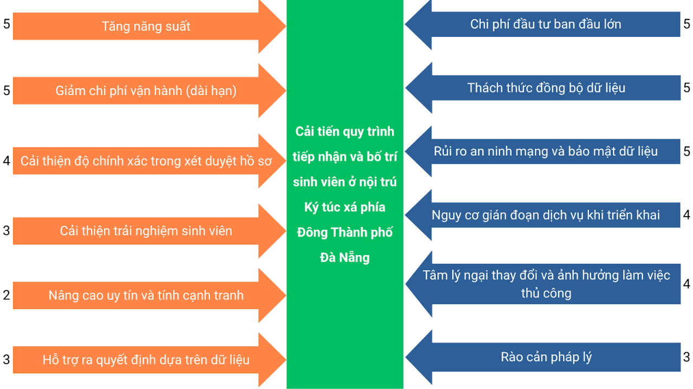
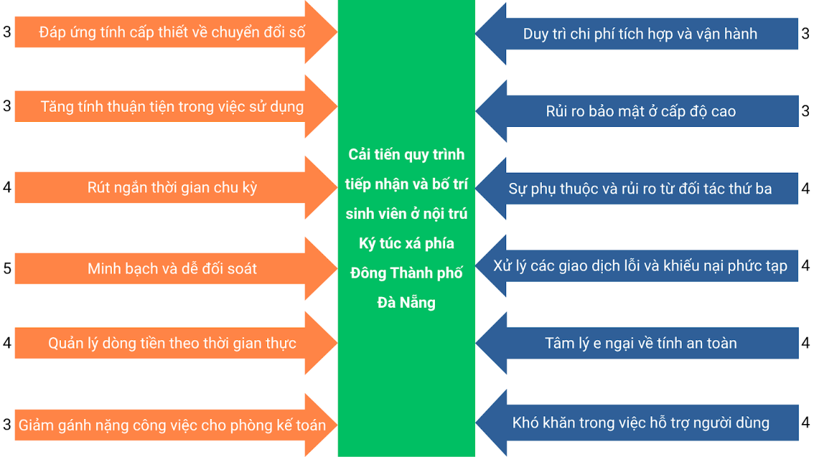
Hình 15. Đánh giá mức độ ưu tiên của Trợ lực và Kháng lực

Các biện pháp khắc phục để giảm thiểu kháng lực trong việc triển khai giải pháp cải tiến
Dựa trên các yếu tố trợ lực và kháng lực đã phân tích, nhóm đề xuất một số biện pháp cụ thể nhằm hạn chế rủi ro và đảm bảo việc triển khai quy trình cải tiến diễn ra hiệu quả và ổn định như sau:
- Kháng lực số hóa toàn bộ quy trình đăng ký và xét duyệt
- Chi phí đầu tư ban đầu lớn:
+ Triển khai theo lộ trình từng giai đoạn, ưu tiên các phần quan trọng như đăng ký và xét duyệt hồ sơ trước để tiết kiệm chi phí và kịp thời đánh giá hiệu quả trước khi mở rộng toàn hệ thống.
- Thách thức đồng bộ dữ liệu:
+ Thiết kế hệ thống với kiến trúc mở, dành thời gian đảm bảo nguồn thông tin cũ, quan trọng được cập nhật đồng nhất và chính xác.
- Rủi ro bảo mật dữ liệu:
+ Áp dụng các biện pháp bảo mật hiện đại như mã hóa thông tin, phân quyền truy cập, sao lưu định kỳ và cập nhật bản vá bảo mật thường xuyên để bảo vệ dữ liệu sinh viên trong quá trình yêu cầu xây dựng công thông tin.
- Nguy cơ gián đoạn dịch vụ khi vận hành:
+ Thực hiện triển khai thử nghiệm trong phạm vi nhỏ, đánh giá hiệu quả thực tế, sau đó mở rộng toàn diện. Đồng thời, bố trí đội ngũ kỹ thuật trực hỗ trợ trong giai đoạn đầu vận hành.
- Tâm lý ngại thay đổi và văn hóa làm việc thủ công:
+ Tổ chức các buổi đào tạo kỹ năng số và hướng dẫn sử dụng hệ thống cho cán bộ, nhân viên. Tăng cường truyền thông nội bộ về lợi ích của chuyển đổi số, khuyến khích tinh thần học hỏi và đổi mới thông qua cơ chế động viên, khen thưởng.
- Rào cản pháp lý:
+ Đề xuất quy chế nội bộ cho phép tiếp nhận hồ sơ, hợp đồng và chữ ký điện tử.
- Kháng lực tích hợp hệ thống thanh toán trực tuyến trên cổng thông tin
- Chi phí triển khai và bảo trì hệ thống cao:
+ Lựa chọn các đối tác cung cấp dịch vụ thanh toán có chính sách ưu đãi cho cơ sở giáo dục, hoặc cân nhắc sử dụng gói dịch vụ có phí tích hợp thấp, nhằm giảm chi phí vận hành dài hạn.
- Yêu cầu bảo mật cao:
+ Thường xuyên kiểm tra và cập nhật quy trình mã hóa dữ liệu và kiểm thử an toàn hệ thống định kỳ để ngăn ngừa rủi ro.
- Nguy cơ gián đoạn dịch vụ:
+ Dự phòng các phương án thanh toán thay thế như chuyển khoản trực tiếp hoặc thanh toán. Chuẩn bị đội hỗ trợ kỹ thuật phản ứng nhanh khi xảy ra sự cố để đảm bảo quy trình không bị gián đoạn.
- Phụ thuộc vào cổng thanh toán bên thứ ba:
+ Sử dụng đa dạng các cổng thanh toán (VNPay, MoMo, Viettel Money, ngân hàng nội địa) để giảm rủi ro gián đoạn. Xem xét chính sách vận hành, cam kết hỗ trợ và thời gian xử lý của từng đối tác trước khi ký kết.
- Tâm lý e ngại thanh toán trực tuyến:
+ Hướng dẫn sinh viên thao tác thanh toán online thông qua video, poster. Trong giai đoạn đầu, nên duy trì song song hình thức thanh toán tiền mặt để sinh viên dần thích nghi.

DỰ KIẾN CHI PHÍ VÀ KẾT QUẢ CẢI TIẾN

Dự toán chi phí thực hiện giải pháp cải tiến
- Bảng lương nhân viên KTX [2]
Vai trò | Lương (VNĐ/người) | SL (As-Is) | Tổng (As-Is) | Số lượng (To-Be) | Tổng (To-Be) | Ghi chú
Quản lý KTX | 10.000.000 | 2 | 20.000.000 | 2 | 20.000.000 | Giữ nguyên
NV Văn phòng | 7.000.000 | 1 | 7.000.000 | 1 | 7.000.000 | Giữ nguyên (Tăng năng suất)
NV Kế toán (Thu ngân) | 7.000.000 | 1 | 7.000.000 | 0 | 0 | Cắt giảm
Bảo vệ | 6.000.000 | 4 | 24.000.000 | 4 | 24.000.000 | Giữ nguyên
Sửa chữa | 8.000.000 | 2 | 16.000.000 | 2 | 16.000.000 | Giữ nguyên
TỔNG CỘNG |  | 10 | 74.000.000 | 9 | 67.000.000 | Tiết kiệm: 7.000.000/tháng
Bảng 11. Dự toán chi phí lương nhân viên KTX
- Thời gian xử lý các hồ sơ:
Nội dung (Giai đoạn) | Thời gian xử lý As-Is (Thủ công) | Thời gian xử lý To-Be (Dùng hệ thống) | Ghi chú (Lý do tối giản)
1. Nộp hồ sơ | 15 phút (Nhân viên Văn phòng nhập liệu) | 5 phút (Nhân viên Văn phòng kiểm tra) | Sinh viên tự nhập liệu online. NVVP chỉ cần kiểm tra, không cần nhập lại từ đầu.
2. Xét duyệt hồ sơ | 30 phút (Quản lý KTX duyệt) | 5 phút (Quản lý KTX duyệt online) | Hệ thống đã sàng lọc. Quản lý chỉ cần xem thông tin và nhấn nút 'Duyệt'.
3. Thông báo & Ký hợp đồng | 20 phút (NV Văn phòng soạn, gửi) | 0 phút (Hệ thống tự động) | Hệ thống tự động gửi email thông báo và hợp đồng điện tử ngay sau khi duyệt.
4. Nộp tiền & Nhận phòng | 25 phút (10' Kế toán + 15' Quản lý) | 3 phút (Quản lý kiểm tra) | Thanh toán online (cắt vai trò kế toán). Quản lý chỉ cần kiểm tra hệ thống và giao phòng.
TỔNG CỘNG | 90 phút | 13 phút | Giảm 85% thời gian xử lý thủ công
Bảng 12. Dự toán thời gian cải tiến
- Chi phí về cải tiến
Hạng mục cải tiến | Chi tiết cải tiến | Chi phí dự kiến (VNĐ) | Nguồn tham khảo / Ghi chú
1. Xây dựng cổng thông tin Ký túc xá trực tuyến | Chi phí phát triển và triển khai hệ thống (bao gồm: tích hợp thanh toán trực tuyến, xét duyệt hồ sơ tự động, gợi ý phân phòng, quản lý lưu trú và báo cáo) | ~15.000.000 | [3]
 | Chi phí bảo trì, cập nhật hệ thống (định kỳ 12 tháng đầu) | ~2.500.000 | Ước tính trung bình 200.000–250.000/tháng cho máy chủ, bảo trì kỹ thuật và cập nhật phần mềm.
2. Đào tạo vận hành hệ thống | Chi phí đào tạo BQL KTX và kế toán sử dụng quy trình mới (tài liệu + buổi tập huấn) | 500.000 | Dự kiến 1 buổi đào tạo nội bộ 3–4 giờ.
3. Hạ tầng kỹ thuật & bảo mật (nếu có) | Thuê hosting hoặc máy chủ lưu trữ dữ liệu, chứng chỉ bảo mật SSL, tên miền hệ thống | 2.000.000 | [4]
4. Truyền thông & hướng dẫn sinh viên sử dụng hệ thống | Thiết kế infographic, video hướng dẫn và công tác tuyên truyền nội bộ | 500.000
Tổng chi phí ban đầu dự kiến |  | 20.500.000 VNĐ
Bảng 13. Dự toán chi phí về cải tiến

Kết quả sau khi cải tiến
Trong phần mềm BIMP, đơn vị chi phí hiển thị mặc định là USD. Tuy nhiên, trong mô phỏng này, toàn bộ chi phí được hiểu theo đơn vị VNĐ để phù hợp với thực tế hoạt động của quy trình.
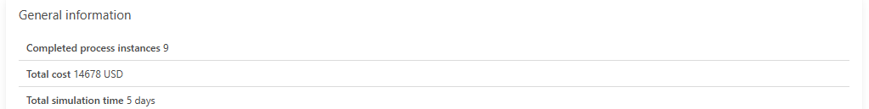
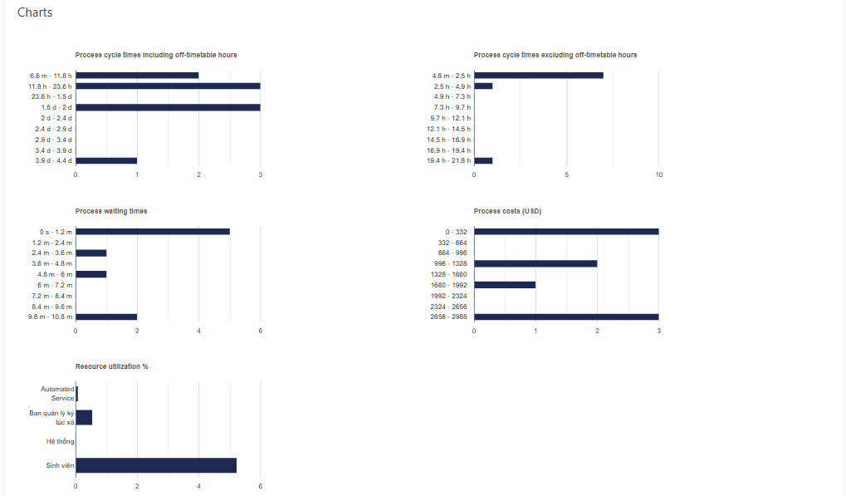
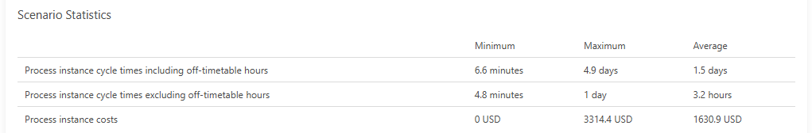
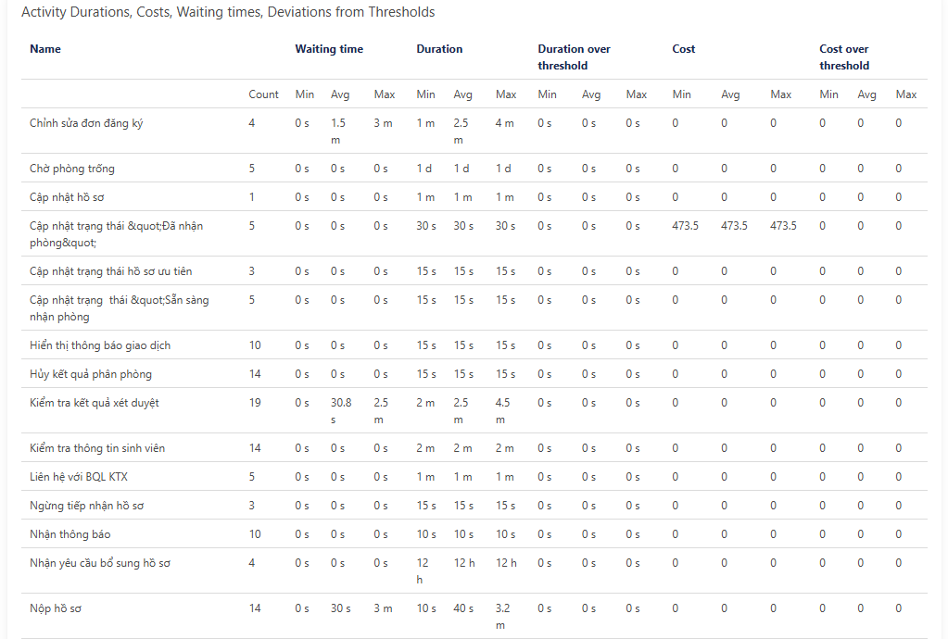
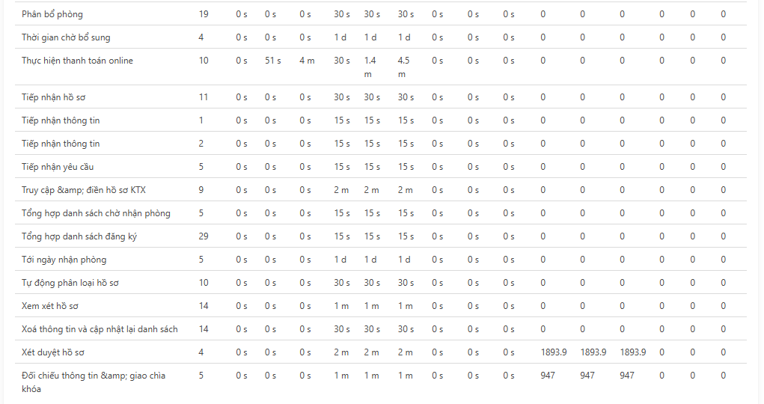
Hình 16. Mô phỏng kết quả chạy BIMP với quy trình cải tiến (Minh hoạ 1 lần)
- Tổng hợp
Chi tiết kết quả mô phỏng tại đường dẫn sau: BIMP_TOBE
Lần | Chỉ số | Tối thiểu | Tối đa | Trung bình | Kết quả mô phỏng
Lần 1 | Thời gian chu kỳ xử lý của phiên bản bao gồm cả giờ ngoài giờ làm việc | 8.8 phút | 2 ngày | 18.9 giờ | Các trường hợp đã hoàn thành: 9  Tổng thời gian  mô phỏng: 2.1 ngày
 | Thời gian chu kỳ của phiên bản quy trình không bao gồm giờ ngoài lịch trình | 4.8 phút | 2.9 giờ | 29.4 phút
Lần 2 | Thời gian chu kỳ xử lý của phiên bản bao gồm cả giờ ngoài giờ làm việc | 13.1 phút | 6.9 ngày | 2.6 ngày | Các trường hợp đã hoàn thành: 9  Tổng thời gian  mô phỏng: 7 ngày
 | Thời gian chu kỳ của phiên bản quy trình không bao gồm giờ ngoài lịch trình | 8.3 phút | 52.8 phút | 30.8 phút
Lần 3 | Thời gian chu kỳ xử lý của phiên bản bao gồm cả giờ ngoài giờ làm việc | 8.8 phút | 3 ngày | 1.4 ngày | Các trường hợp đã hoàn thành: 9  Tổng thời gian  mô phỏng: 3 ngày
 | Thời gian chu kỳ của phiên bản quy trình không bao gồm giờ ngoài lịch trình | 4.8 phút | 1 ngày | 5.5 giờ
Lần 4 | Thời gian chu kỳ xử lý của phiên bản bao gồm cả giờ ngoài giờ làm việc | 8.8 phút | 3 ngày | 1.5 ngày | Các trường hợp đã hoàn thành: 9  Tổng thời gian  mô phỏng: 3 ngày
 | Thời gian chu kỳ của phiên bản quy trình không bao gồm giờ ngoài lịch trình | 4.8 phút | 2 ngày | 5.5 giờ
Lần 5 | Thời gian chu kỳ xử lý của phiên bản bao gồm cả giờ ngoài giờ làm việc | 15.3 phút | 6 ngày | 2.4 ngày | Các trường hợp đã hoàn thành: 9  Tổng thời gian  mô phỏng: 6 ngày
 | Thời gian chu kỳ của phiên bản quy trình không bao gồm giờ ngoài lịch trình | 7.2 phút | 35.8 phút | 19.9 phút
Lần 6 | Thời gian chu kỳ xử lý của phiên bản bao gồm cả giờ ngoài giờ làm việc | 16.3 phút | 4.9 ngày | 2.3 ngày | Các trường hợp đã hoàn thành: 9  Tổng thời gian  mô phỏng: 5 ngày
 | Thời gian chu kỳ của phiên bản quy trình không bao gồm giờ ngoài lịch trình | 8 phút | 7 giờ | 1.1 giờ
Lần 7 | Thời gian chu kỳ xử lý của phiên bản bao gồm cả giờ ngoài giờ làm việc | 8.8 phút | 1.1 tuần | 2.4 ngày | Các trường hợp đã hoàn thành: 9  Tổng thời gian  mô phỏng: 1.1 tuần
 | Thời gian chu kỳ của phiên bản quy trình không bao gồm giờ ngoài lịch trình | 4.8 phút | 1 ngày | 2.9 giờ
Lần 8 | Thời gian chu kỳ xử lý của phiên bản bao gồm cả giờ ngoài giờ làm việc | 6.6 phút | 2 ngày | 1.2 ngày | Các trường hợp đã hoàn thành: 9  Tổng thời gian  mô phỏng: 2.2 ngày
 | Thời gian chu kỳ của phiên bản quy trình không bao gồm giờ ngoài lịch trình | 6.6 phút | 20.8 phút | 12.4 phút
Lần 9 | Thời gian chu kỳ xử lý của phiên bản bao gồm cả giờ ngoài giờ làm việc | 1 ngày | 5.9 ngày | 2.3 ngày | Các trường hợp đã hoàn thành: 9  Tổng thời gian  mô phỏng: 6 ngày
 | Thời gian chu kỳ của phiên bản quy trình không bao gồm giờ ngoài lịch trình | 7.2 phút | 22.2 phút | 14.4 phút
Lần 10 | Thời gian chu kỳ xử lý của phiên bản bao gồm cả giờ ngoài giờ làm việc | 6.6 phút | 4.9 ngày | 1.3 ngày | Các trường hợp đã hoàn thành: 9  Tổng thời gian  mô phỏng: 5 ngày
 | Thời gian chu kỳ của phiên bản quy trình không bao gồm giờ ngoài lịch trình | 6.6 phút | 20.5 phút | 11.8 phút
Lần 11 | Thời gian chu kỳ xử lý của phiên bản bao gồm cả giờ ngoài giờ làm việc | 8.8 phút | 2 ngày | 1.3 ngày | Các trường hợp đã hoàn thành: 9  Tổng thời gian  mô phỏng: 2.2 ngày
 | Thời gian chu kỳ của phiên bản quy trình không bao gồm giờ ngoài lịch trình | 4.8 phút | 1 ngày | 2.9 giờ
Lần 12 | Thời gian chu kỳ xử lý của phiên bản bao gồm cả giờ ngoài giờ làm việc | 6.6 phút | 5.9 ngày | 2 ngày | Các trường hợp đã hoàn thành: 9  Tổng thời gian  mô phỏng: 6 ngày
 | Thời gian chu kỳ của phiên bản quy trình không bao gồm giờ ngoài lịch trình | 6.6 phút | 1 ngày | 3 giờ
Lần 13 | Thời gian chu kỳ xử lý của phiên bản bao gồm cả giờ ngoài giờ làm việc | 6.6 phút | 5.9 ngày | 2.9 ngày | Các trường hợp đã hoàn thành: 9  Tổng thời gian  mô phỏng: 6 ngày
 | Thời gian chu kỳ của phiên bản quy trình không bao gồm giờ ngoài lịch trình | 6.6 phút | 42.8 phút | 22.7 phút
Lần 14 | Thời gian chu kỳ xử lý của phiên bản bao gồm cả giờ ngoài giờ làm việc | 8.8 phút | 5.9 ngày | 1.3 ngày | Các trường hợp đã hoàn thành: 9  Tổng thời gian  mô phỏng: 6 ngày
 | Thời gian chu kỳ của phiên bản quy trình không bao gồm giờ ngoài lịch trình | 4.8 phút | 33.5 phút | 10.7 phút
Lần 15 | Thời gian chu kỳ xử lý của phiên bản bao gồm cả giờ ngoài giờ làm việc | 11.1 phút | 1.3 tuần | 2.6 ngày | Các trường hợp đã hoàn thành: 9  Tổng thời gian  mô phỏng: 1.3 tuần
 | Thời gian chu kỳ của phiên bản quy trình không bao gồm giờ ngoài lịch trình | 6.3 phút | 43.8 phút | 17.4 phút
Lần 16 | Thời gian chu kỳ xử lý của phiên bản bao gồm cả giờ ngoài giờ làm việc | 6.6 phút | 5 ngày | 1.3 ngày | Các trường hợp đã hoàn thành: 9  Tổng thời gian  mô phỏng: 5 ngày
 | Thời gian chu kỳ của phiên bản quy trình không bao gồm giờ ngoài lịch trình | 6.6 phút | 1 hour | 16.9 phút
Lần 17 | Thời gian chu kỳ xử lý của phiên bản bao gồm cả giờ ngoài giờ làm việc | 8.8 phút | 5 ngày | 1.3 ngày | Các trường hợp đã hoàn thành: 9  Tổng thời gian  mô phỏng: 6 ngày
 | Thời gian chu kỳ của phiên bản quy trình không bao gồm giờ ngoài lịch trình | 4.8 phút | 25.7 phút | 16.3 phút
Lần 18 | Thời gian chu kỳ xử lý của phiên bản bao gồm cả giờ ngoài giờ làm việc | 34.3 phút | 2 ngày | 1.2 ngày | Các trường hợp đã hoàn thành: 9  Tổng thời gian  mô phỏng: 5 ngày
 | Thời gian chu kỳ của phiên bản quy trình không bao gồm giờ ngoài lịch trình | 7.2 phút | 1 ngày | 3.3 giờ
Lần 19 | Thời gian chu kỳ xử lý của phiên bản bao gồm cả giờ ngoài giờ làm việc | 10.1 phút | 2 ngày | 1.1 ngày | Các trường hợp đã hoàn thành: 9  Tổng thời gian  mô phỏng: 2.1 ngày
 | Thời gian chu kỳ của phiên bản quy trình không bao gồm giờ ngoài lịch trình | 5.3 phút | 1 ngày | 5.5 giờ
Lần 20 | Thời gian chu kỳ xử lý của phiên bản bao gồm cả giờ ngoài giờ làm việc | 1 ngày | 7 ngày | 3.3 ngày | Các trường hợp đã hoàn thành: 9  Tổng thời gian  mô phỏng: 7 ngày
 | Thời gian chu kỳ của phiên bản quy trình không bao gồm giờ ngoài lịch trình | 7.2 phút | 34 phút | 15.4 phút
Lần 21 | Thời gian chu kỳ xử lý của phiên bản bao gồm cả giờ ngoài giờ làm việc | 10.6 phút | 6.8 ngày | 2.5 ngày | Các trường hợp đã hoàn thành: 9  Tổng thời gian  mô phỏng: 7 ngày
 | Thời gian chu kỳ của phiên bản quy trình không bao gồm giờ ngoài lịch trình | 7.7 phút | 2 ngày | 5.7 giờ
Lần 22 | Thời gian chu kỳ xử lý của phiên bản bao gồm cả giờ ngoài giờ làm việc | 11.2 phút | 2 ngày | 1.3 ngày | Các trường hợp đã hoàn thành: 9  Tổng thời gian  mô phỏng: 2 ngày
 | Thời gian chu kỳ của phiên bản quy trình không bao gồm giờ ngoài lịch trình | 6.4 phút | 2.1 giờ | 27.8 phút
Lần 23 | Thời gian chu kỳ xử lý của phiên bản bao gồm cả giờ ngoài giờ làm việc | 8.8 phút | 4.7 ngày | 1.5 ngày | Các trường hợp đã hoàn thành: 9  Tổng thời gian  mô phỏng: 5 ngày
 | Thời gian chu kỳ của phiên bản quy trình không bao gồm giờ ngoài lịch trình | 4.8 phút | 34.3 phút | 13.1 phút
Lần 24 | Thời gian chu kỳ xử lý của phiên bản bao gồm cả giờ ngoài giờ làm việc | 6.6 phút | 4.9 ngày | 1.6 ngày | Các trường hợp đã hoàn thành: 9  Tổng thời gian  mô phỏng: 5 ngày
 | Thời gian chu kỳ của phiên bản quy trình không bao gồm giờ ngoài lịch trình | 6.6 phút | 1 ngày | 2.8 giờ
Lần 25 | Thời gian chu kỳ xử lý của phiên bản bao gồm cả giờ ngoài giờ làm việc | 6.6 phút | 2 ngày | 1.1 ngày | Các trường hợp đã hoàn thành: 9  Tổng thời gian  mô phỏng: 2.1 ngày
 | Thời gian chu kỳ của phiên bản quy trình không bao gồm giờ ngoài lịch trình | 6.6 phút | 16.1 phút | 9.8 phút
Lần 26 | Thời gian chu kỳ xử lý của phiên bản bao gồm cả giờ ngoài giờ làm việc | 8.8 phút | 5 ngày | 2.1 ngày | Các trường hợp đã hoàn thành: 9  Tổng thời gian  mô phỏng: 5 ngày
 | Thời gian chu kỳ của phiên bản quy trình không bao gồm giờ ngoài lịch trình | 4.8 phút | 1 ngày | 2.9 giờ
Lần 27 | Thời gian chu kỳ xử lý của phiên bản bao gồm cả giờ ngoài giờ làm việc | 6.6 phút | 4.9 ngày | 1.6 ngày | Các trường hợp đã hoàn thành: 9  Tổng thời gian  mô phỏng: 5 ngày
 | Thời gian chu kỳ của phiên bản quy trình không bao gồm giờ ngoài lịch trình | 6.6 phút | 1 ngày | 6.1 giờ
Lần 28 | Thời gian chu kỳ xử lý của phiên bản bao gồm cả giờ ngoài giờ làm việc | 6.6 phút | 5.9 ngày | 2.2 ngày | Các trường hợp đã hoàn thành: 9  Tổng thời gian  mô phỏng: 6 ngày
 | Thời gian chu kỳ của phiên bản quy trình không bao gồm giờ ngoài lịch trình | 6.6 phút | 46.8 phút | 17.5 phút
Lần 29 | Thời gian chu kỳ xử lý của phiên bản bao gồm cả giờ ngoài giờ làm việc | 8.8 phút | 4.9 ngày | 1.4 ngày | Các trường hợp đã hoàn thành: 9  Tổng thời gian  mô phỏng: 5 ngày
 | Thời gian chu kỳ của phiên bản quy trình không bao gồm giờ ngoài lịch trình | 4.8 phút | 22.2 phút | 10.8 phút
Lần 30 | Thời gian chu kỳ xử lý của phiên bản bao gồm cả giờ ngoài giờ làm việc | 13.3 phút | 6 ngày | 2.6 ngày | Các trường hợp đã hoàn thành: 9  Tổng thời gian  mô phỏng: 6 ngày
 | Thời gian chu kỳ của phiên bản quy trình không bao gồm giờ ngoài lịch trình | 8.3 phút | 57.5 phút | 23.2 phút
Lần 31 | Thời gian chu kỳ xử lý của phiên bản bao gồm cả giờ ngoài giờ làm việc | 6.6 phút | 4.9 ngày | 1.5 ngày | Các trường hợp đã hoàn thành: 9  Tổng thời gian  mô phỏng: 5 ngày
 | Thời gian chu kỳ của phiên bản quy trình không bao gồm giờ ngoài lịch trình | 4.8 phút | 1 ngày | 3.2 giờ
Trung bình | - Thời gian chu kỳ xử lý (bao gồm giờ ngoài giờ làm việc) ≈ 1.3 ngày  - Thời gian chu kỳ (không bao gồm giờ ngoài giờ làm việc) ≈ 47 phút  - Tổng thời gian mô phỏng trung bình ≈ 4–5 ngày  - Số trường hợp hoàn thành mỗi lần mô phỏng: 9 ngày
Bảng 14. Kết quả sau 31 lần chạy BIMP của quy trình tiếp nhận và bố trí sinh viên tại KTX phía Đông Đà Nẵng cải tiến

Phân tích kết quả sau cải tiến
- Tăng hiệu suất làm việc
- Rút ngắn thời gian xử lý quy trình: Sau cải tiến, chu kỳ xử lý trung bình chỉ còn khoảng 1,3 ngày (tương đương 11,9 giờ), giảm đáng kể so với khoảng 2 ngày trước đây. Thời gian chu kỳ không bao gồm giờ ngoài làm việc chỉ còn 47 phút, cho thấy các bước xử lý đã được tối ưu hóa, loại bỏ nhiều khâu chờ không cần thiết.
Tốc độ xử lý tăng khoảng 60%, giúp luồng công việc diễn ra liên tục, giảm thời gian chờ phê duyệt.
- Tăng khả năng tận dụng thời gian làm việc
- Các bước quy trình được thiết kế lại để tự động nối tiếp nhau, giảm thời gian trống giữa các bộ phận.
- Nhờ có phần mềm quản lý, nhân viên nắm bắt nhanh nhiệm vụ, theo dõi tiến độ dễ dàng và hạn chế trễ hạn xử lý.
- Giảm chi phí vận hành
- Dù chi phí trung bình mỗi quy trình giữ ở mức ổn định, nhưng do thời gian xử lý giảm nên hiệu suất chi phí trên thời gian tăng lên rõ rệt.
- Các lỗi xử lý và nhập liệu được giảm thiểu nhờ tự động hóa, tiết kiệm chi phí nhân sự và chi phí khắc phục sai sót.
- Nâng cao mức độ hài lòng của khách hàng / người dùng
- Trải nghiệm được cải thiện:
+ Thời gian xử lý trung bình chỉ còn khoảng 4–5 ngày cho toàn bộ mô phỏng, với 9 trường hợp hoàn thành mỗi lần mô phỏng, thể hiện tiến độ nhanh và ổn định hơn. Người dùng nhận kết quả phản hồi nhanh hơn, giảm đáng kể thời gian chờ đợi.
- Giảm sai sót và tăng độ chính xác:
+ Việc số hóa và tự động hóa các bước nhập liệu, phê duyệt, báo cáo giúp hạn chế lỗi con người, dữ liệu nhất quán và dễ tra cứu.
+ Hệ thống lưu vết tự động giúp người dùng kiểm tra thông tin, trạng thái yêu cầu mọi lúc.
+ Tăng tính minh bạch và tin cậy: Mỗi trường hợp được theo dõi chi tiết bằng mã mô phỏng và dữ liệu thời gian thực, giúp quy trình trở nên minh bạch hơn, tạo niềm tin và sự hài lòng cao hơn cho người tham gia.
- Tối ưu hóa nguồn lực
- Giảm áp lực cho nhân viên: Tự động hóa các công việc lặp lại giúp nhân viên tập trung vào các khâu quan trọng, giảm căng thẳng và sai sót. Khối lượng công việc hoàn thành cao hơn dù số nhân sự không tăng.
- Tăng khả năng quản lý và giám sát:
+ Quản lý có thể theo dõi tiến độ xử lý từng bước, phát hiện sớm điểm nghẽn trong luồng công việc.
+ Các báo cáo hiệu suất được tổng hợp tự động, hỗ trợ ra quyết định nhanh và chính xác hơn.
- Tận dụng hệ thống công nghệ:
+ Phần mềm quản lý quy trình được tích hợp tốt với hệ thống BPM, giúp dữ liệu liên tục, không thất thoát và hỗ trợ phân tích để duy trì cải tiến liên tục trong tương lai.

KẾT LUẬN VỀ DỰ ÁN
Sau quá trình nghiên cứu, phân tích và thực hiện mô phỏng quy trình tiếp nhận và bố trí sinh viên ở nội trú Ký túc xá phía Đông Thành phố Đà Nẵng, nhóm đã rút ra những kết luận quan trọng về hiệu quả của việc cải tiến và ứng dụng công nghệ trong quản lý quy trình.

Tổng kết nội dung thực hiện
Dự án tập trung cải tiến quy trình cốt lõi của Ký túc xá – Tiếp nhận và bố trí sinh viên ở nội trú, thông qua các bước:
- Phân tích hiện trạng (As-Is): Xác định các điểm yếu, lãng phí và nguyên nhân gốc rễ như quy trình thủ công, chậm trễ, thiếu minh bạch và phụ thuộc nhiều vào hồ sơ giấy.
- Xây dựng mô hình cải tiến (To-Be): Đề xuất quy trình số hóa toàn bộ, tích hợp cổng thông tin điện tử, tự động hóa các bước xét duyệt, phân phòng và thanh toán.
- Đánh giá hiệu quả qua mô phỏng BIMP: So sánh định lượng giữa quy trình hiện tại và cải tiến dựa trên các chỉ tiêu thời gian, chi phí và năng suất.

Kết quả đạt được
Kết quả mô phỏng và phân tích cho thấy:
- Thời gian xử lý trung bình giảm từ 1,3 tuần xuống còn 1,3 ngày. Thời gian tác vụ thực tế giảm đến 85%, giúp tăng tốc độ xử lý hồ sơ và rút ngắn chu kỳ vận hành.
- Chi phí nhân sự giảm 7 triệu đồng/tháng, tương đương tiết kiệm hơn 8% tổng chi phí vận hành, nhờ cắt giảm các công việc thủ công, nhập liệu và xác nhận lặp lại.
- Hiệu suất nguồn lực tăng, khi các bước được tự động hóa, giúp cân bằng khối lượng công việc giữa các bộ phận và giảm tình trạng quá tải mùa cao điểm.
- Độ chính xác và minh bạch được nâng cao nhờ dữ liệu được đồng bộ, sinh viên có thể theo dõi hồ sơ trực tuyến và hạn chế sai sót trong nhập liệu.
- Trải nghiệm người dùng cải thiện rõ rệt, khi quy trình đăng ký, thanh toán và tra cứu được thực hiện trực tuyến, nhanh chóng và minh bạch.

Giá trị và ý nghĩa của dự án
- Về mặt vận hành: Giải pháp cải tiến góp phần tối ưu hóa quy trình, giảm thời gian chờ đợi, nâng cao năng suất lao động và tiết kiệm chi phí cho BQL KTX.
- Về mặt chiến lược: Dự án hỗ trợ chuyển đổi số trong lĩnh vực quản lý ký túc xá – một phần quan trọng trong hệ thống quản lý sinh viên của thành phố Đà Nẵng.
- Về mặt xã hội: mô hình này có thể được nhân rộng cho các khu ký túc xá khác, góp phần tạo môi trường học tập, sinh hoạt hiện đại, thân thiện và minh bạch cho sinh viên.

Mặt hạn chế
Mặc dù đạt được kết quả tích cực, dự án vẫn còn một số hạn chế:
- Mô phỏng trên BIMP chỉ phản ánh quy trình ở mức giả định, chưa bao gồm toàn bộ yếu tố thực tế như lỗi hệ thống hoặc hành vi người dùng.
- Chi phí đầu tư hạ tầng công nghệ ban đầu còn cao, cần có lộ trình triển khai hợp lý và hỗ trợ từ cơ quan chủ quản.
5. Kết luận chung
Dự án “Cải tiến quy trình tiếp nhận và bố trí sinh viên ở nội trú Ký túc xá phía Đông Thành phố Đà Nẵng” đã chứng minh rằng việc ứng dụng công nghệ thông tin và tự động hóa quy trình là hướng đi tất yếu để nâng cao hiệu quả quản lý, tối ưu chi phí và cải thiện trải nghiệm người dùng. Kết quả nghiên cứu không chỉ mang ý nghĩa học thuật trong lĩnh vực Quản lý Quy trình Kinh doanh (BPM) mà còn có giá trị thực tiễn cao, có thể triển khai áp dụng cho các cơ sở ký túc xá khác trên địa bàn thành phố trong tiến trình chuyển đổi số giáo dục và hành chính công.

TÀI LIỆU THAM KHẢO
[1] | N. V. Uyên, "Ký túc xá sinh viên tập trung trên địa bàn thành phố Đà Nẵng," 14 4 2015. [Online]. Available: https://sxd.danang.gov.vn/chi-tiet-tin-tuc?dinhdanh=159641.
[2] | "NGHỊ ĐỊNH QUY ĐỊNH MỨC LƯƠNG TỐI THIỂU ĐỐI VỚI NGƯỜI LAO ĐỘNG LÀM VIỆC THEO HỢP ĐỒNG LAO ĐỘNG," Thư viện pháp luật, 30 6 2024. [Online]. Available: https://thuvienphapluat.vn/van-ban/Lao-dong-Tien-luong/Nghi-dinh-74-2024-ND-CP-muc-luong-toi-thieu-lao-dong-lam-viec-theo-hop-dong-603278.aspx.
[3] | Expro, "Bảng giá dịch vụ thiết kế website trọn gói," [Online]. Available: https://www.expro.vn/bang-gia-thiet-ke-website-tron-goi-tai-expro/.
[4] | Vietnix, "Giá thuê hosting 1 năm," Vietnix, [Online]. Available: https://vietnix.vn/gia-thue-hosting/.

PHỤ LỤC

Các bước thực hiện chạy quy trình hiện tại trên BIMP
- Các bước nhập số liệu tại đường dẫn sau: https://drive.google.com/file/d/1so0SyuciyC7QqEQU20mPPnnZE8GBE6FL/view?usp=sharing

Các bước thực hiện chạy quy trình cải tiến trên BIMP
- Các bước nhập số liệu tại đường dẫn sau:
https://drive.google.com/file/d/144GsWJFaQEmlw27pP-mrQRB-0dC2YZGz/view?usp=sharing

